Lietuvos agrarinių ir miškų mokslų centro Miškų institutas

KLAIPĖDOS MIESTO SAVIVALDYBĖS DETALUS (INSTRUMENTINIS) MEDŽIŲ BŪKLĖS ĮVERTINIMAS IR METODIKOS TVARKYMUI PARENGIMAS

Ataskaita
2023 m.
(V dalis, Danės g.)
Darbo užsakovas – Klaipėdos miesto savivaldybės administracija

Direktoriaus pavaduotojas
Miškų instituto veiklai dr. Marius Aleinikovas

Darbo vadovas ir vykdytojas dr. Gintautas Urbaitis

Tomografinis tyrimas dr. Benas Šilinskas

Fitopatologinis tyrimas Aistė Povilaitienė (Bagdžiūnaitė)

Girionys, 2023
Vertinimo objektas

Buvo vertinama Klaipėdos mieste, Danės gatvėje augančių 68 medžių: 60 mažalapių liepų (Tilia cordata Mill.), 5 karpotuojų beržų (Betula pendula Roth), 1 paprastojo uosio (Fraxinus excelsior L.), 1 paprastojo klevo (Acer platanoides L.) ir 1 didžiosios tuopos (Populus deltoides Marshall) būklė. Daugumos paprastųjų liepų kamienai maždaug prieš 30 metų buvo nupjauti 3-5 m aukštyje. Po ko jie išaugino naują lają su 3-5 pagrindinėmis skeletinėmis šakomis.
Vertinimo metodai
Medžių būklės vertinimas bei akustinis tomografinis tyrimas vykdytas 2023 m. liepos mėnesį. Kiekvienam medžiui nustatyta rūšis, aukštimačiu VERTEX išmatuotas medžio aukštis ir aukštis iki lajos pirmųjų stambių šakų, žerglėmis arba matavimo juosta išmatuotas kamieno skersmuo 1,30 m aukštyje nuo žemės paviršiaus. Medžių būklė vizualiai įvertinta ir nustatyta vadovaujantis „Želdinių atkuriamosios vertės įkainių“ (Aplinkos ministro įsakymas Nr. D1-343) antru priedu, kur būklė skirstoma į 4 kategorijas:
- gera – medžiai sveiki, normaliai išsivystę, lapija (spygliai) tanki, vienodai išsidėsčiusi, lapai ir spygliai normalaus dydžio ir spalvos, ligų ir kenkėjų požymių, žaizdų, stiebo ir skeletinių šakų pažeidimų, drevių nėra;
- patenkinama – medžiai sveiki, bet ūglių prieaugis nedidelis, mažesnis sulapojimas, laja netolygiai išsivysčiusi, stiebas su nedideliais mechaniniais ir kenkėjų pažeidimais, nedidelėmis drevėmis;
- nepatenkinama – medžiai akivaizdžiai nusilpę, stelbiami kitų medžių, stipriai pažeisti ligų ar kenkėjų, laja silpnai išsivysčiusi, yra džiūstančių ir nudžiūvusių skeletinių šakų, ūglių prieaugis nedidelis arba jo visai nėra, medžiai sausaviršūniai, stiebai yra pažeisti mechaniškai, juose yra didelių drevių arba mažose drevėse matomas medienos suminkštėjimas ir išretėjimas, pakeltos medžio šaknys;
- bloga – žaliuoja mažiau kaip 50 proc. lajos, išpuvę daugiau kaip 40 proc. kamieno (puvinys gali būti nematomas, bet pastebimas nupjovus medį).
Tyrimo metu medžių vidiniam puviniui nustatyti ir įvertinti buvo naudojamas akustinis tomografas „Arbotom“, medžio puvinį nustatant 3 aukščiuose: prie šaknies kaklelio (5-10 cm nuo žemės paviršiaus), 1 m h ir 2 m aukštyje. Medžio tyrimui ant kamieno buvo uždėta nuo 15 iki 21 tomografo daviklių (priklausomai nuo medžio skersmens). Puvinio išsidėstymas nustatytas 2 D ir 3 D projekcijose.
Medžio akustinio-tomografinio tyrimo nuotrauka (pavyzdys)
3D projekcija Š-P kryptimi 2D projekcija 3D projekcija V-R kryptimi
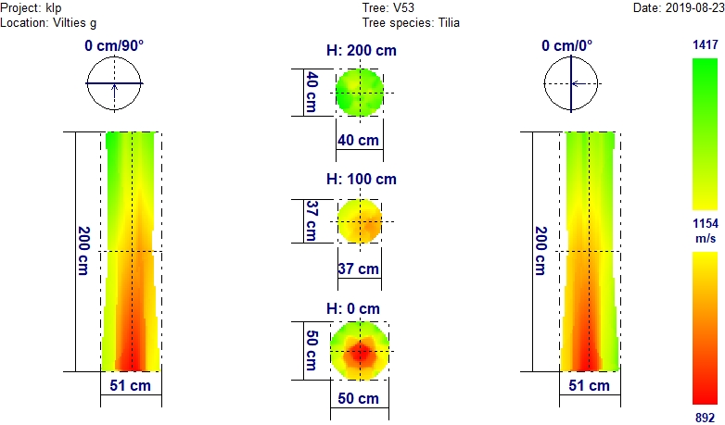
Garso bangos sklidimo greitis
Žalia spalva – mediena sąlyginai nepakitusi (sveika);
Geltona spalva – mediena išretėjusi (labai tikėtina pradinė puvinio stadija).
Raudona spalva – labai tikėtinas puvinys, mediena puri, gali būti ertmės;

Medžių būklės kategorijų sutartiniai žymėjimai
- būklė gera;
- būklė patenkinama ;
- būklė nepatenkinama;
- būklė bloga.
Medžių pavadinimų santrumpos
L - mažalapė liepa (Tilia cordata Mill.);
K - paprastasis klevas (Acer platanoides L.);
U – paprastasis uosis (Fraxinus excelsior L.);
B_{k –} karpotasis beržas (Betula pendula Roth);
T_{d} – didžioji tuopa (Populus deltoides Marshall).
KLAIPĖDOS MIESTE DANĖS GATVĖJE AUGANČIŲ MEDŽIŲ BŪKLĖS VERTINIMO REZULTATAI

Medžio Nr. 1. Mažalapė liepa, H-13,9 m; D_{1,3h} – 42,0 cm
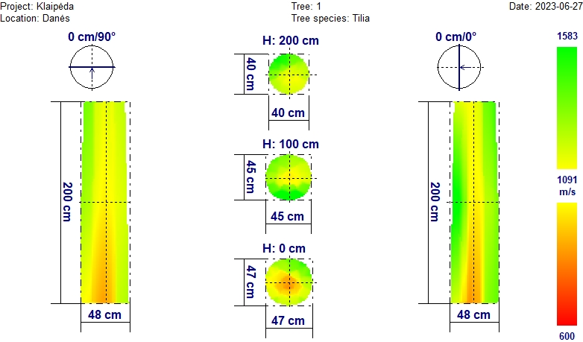
Tomografinis tyrimas rodo, kad kamiene iki 1 m aukščio beveik visa mediena centrinėje dalyje yra pakitusi. Įtariama pradinė vidinio puvinio stadija kelminėje dalyje.
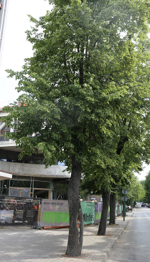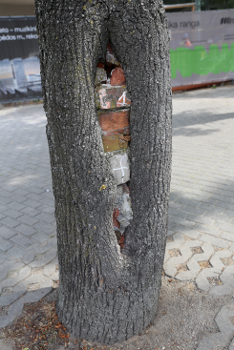
Kamiene nuo 0,5 m iki 1,5 m 15x100 cm dydžio drevė, kurios ertmė užpildyta plytomis ir betonu (fotonuotrauka). 2 m aukštyje – sena žaizda nupjautos šakos vietoje. Lajoje pakitimų nėra.

Išvada: Medžio būklė patenkinama.

Medžio Nr. 2. Mažalapė liepa, H-15,3 m; D_{1,3h} – 40,0 cm
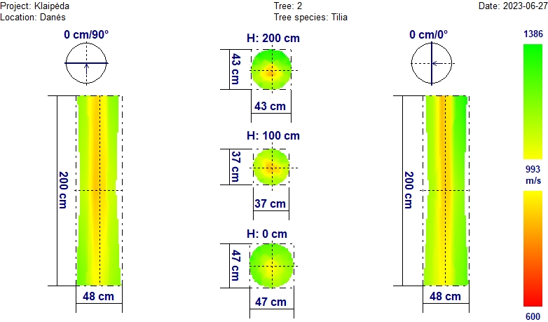
Tomografinis tyrimas rodo, kad kamieno 0-2 m atkarpoje mediena centrinėje dalyje yra pakitusi. Įtariama pradinė vidinio puvinio stadija.

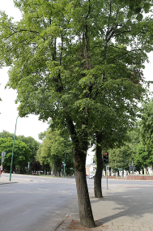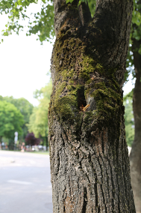

Kamiene 1,8 m aukštyje – nedidelė drevė. Lajoje pakitimų nėra.

Išvada: Medžio būklė patenkinama.

Medžio Nr. 3. Mažalapė liepa, H-14,7 m; D_{1,3h} – 50,0 cm
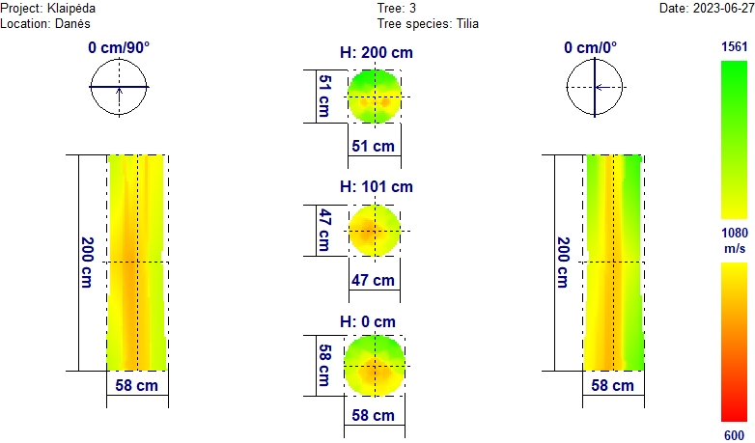
Tomografinis tyrimas rodo, kad kamieno 0-2 m atkarpoje mediena centrinėje dalyje yra pakitusi. Įtariama pradinė vidinio puvinio stadija.

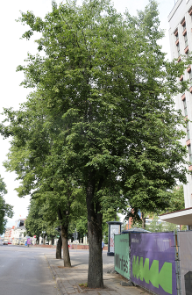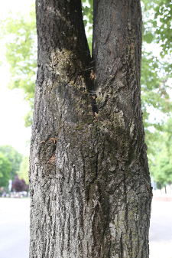

Kamiene senos užbetonuotos ir apaugančios žaizdos. Lajoje pakitimų nėra.
Išvada: Medžio būklė patenkinama.

Medžio Nr. 4. Mažalapė liepa, H-14,9 m; D_{1,3h} – 47,0 cm
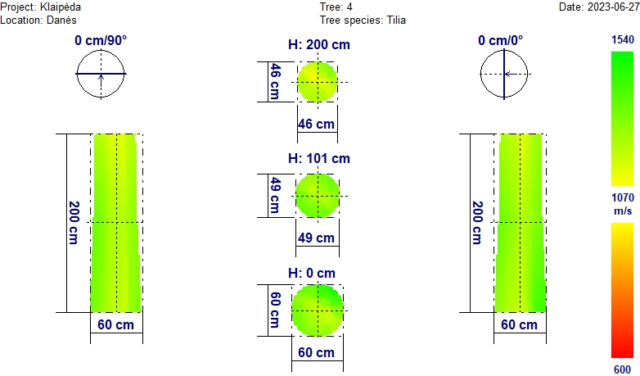

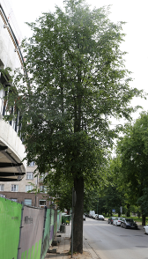

Tiek tomografinis tyrimas, tiek vizualinis įvertinimas parodė, kad ryškesnių pokyčių nei 0-2,0 m kamieno aukštyje medienoje, nei lajoje nėra.

Išvada: Medžio būklė gera.

Medžio Nr. 5. Mažalapė liepa, H-9,6 m; D_{1,3h} – 15,0 cm
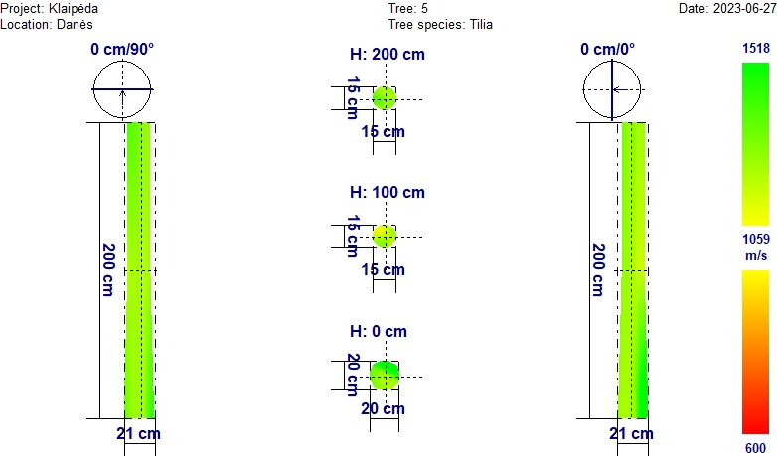

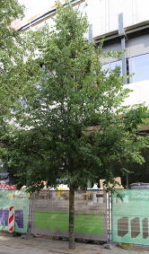
Tiek tomografinis tyrimas, tiek vizualinis įvertinimas parodė, kad ryškesnių pokyčių nei 0-2,0 m kamieno aukštyje medienoje, nei lajoje nėra.

Išvada: Medžio būklė gera.

Medžio Nr. 6. Mažalapė liepa, H-14,0 m; D_{1,3h} – 40,0 cm
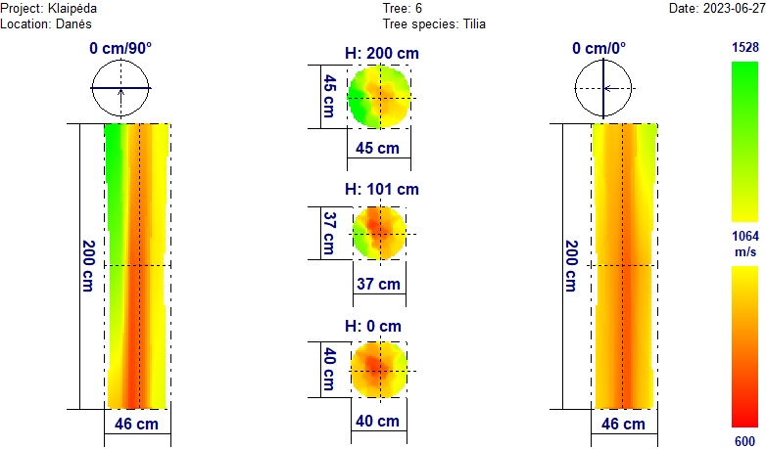
Tomografinis tyrimas rodo, kad didžioji dalis kamieno medienos iki 2 m aukščio yra pažeista puvinio.

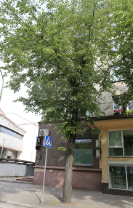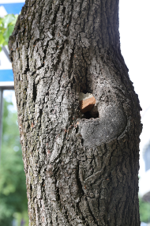

Kamiene senos, užbetonuotos drevės, laja praretėjusi, prieaugiai sumažėję, lapai susmulkėję.

Išvada: Medžio būklė nepatenkinama.

Medžio Nr. 7. Mažalapė liepa, H-14,8 m; D_{1,3h} – 40,0 cm
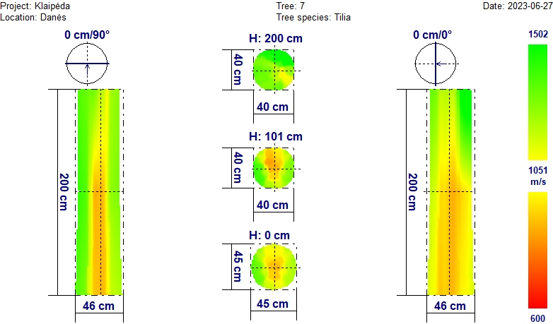
Tomografinis tyrimas rodo, kad apie 30% kamieno medienos 0-1,5 m atkarpoje centrinėje dalyje yra pakitusi. Įtariama pradinė vidinio puvinio stadija.

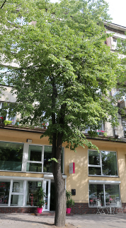

Kamiene 2 m aukštyje – nedidelė drevė. Laja nepakitusi.
Išvada: Medžio būklė patenkinama.

Medžio Nr. 8. Mažalapė liepa, H-15,9 m; D_{1,3h} – 40,0 cm
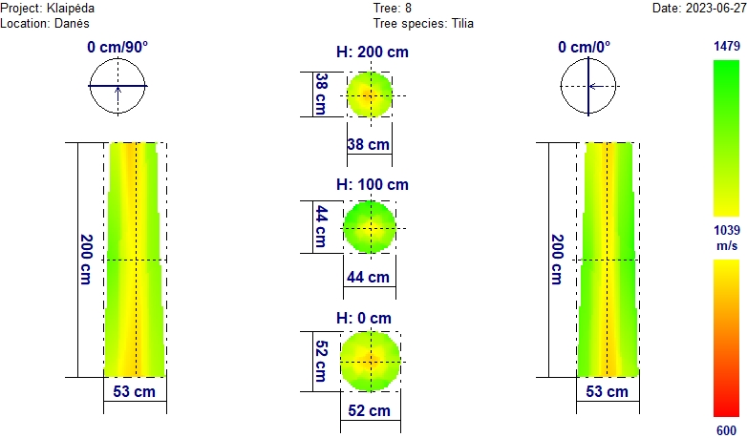
Tomografinis tyrimas rodo, kad kamieno mediena nuo 1 iki 2 m aukštyje centrinėje dalyje yra šiek tiek pakitusi.

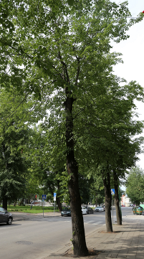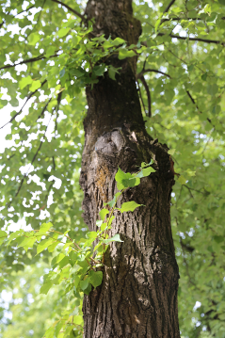

Ant kamieno 3 m aukštyje – užgyjančios žaizdos.
Išvada: Medžio būklė patenkinama.

Medžio Nr. 9. Mažalapė liepa, H-15,2 m; D_{1,3h} – 55,0 cm
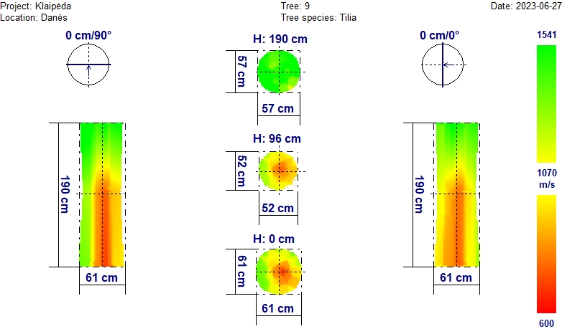
Tomografinis tyrimas rodo, kad didžioji dalis kamieno kelminės dalies medienos iki 1 m aukščio yra pažeista puvinio.

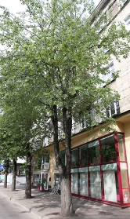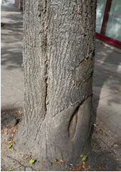

Kelminėje dalyje senos žaizdos, kamiene – užbetonuota drevė. Laja išretėjusi.
Išvada: Medžio būklė nepatenkinama.

Medžio Nr. 10. Mažalapė liepa, H-15,2 m; D_{1,3h} – 42,0 cm
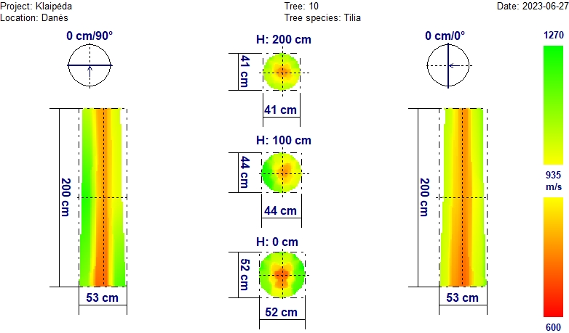
Tomografinis tyrimas rodo, kad didžioji dalis kamieno dalies iki 2 m aukščio medienos yra pažeista puvinio.

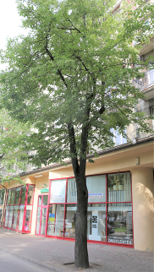

Išilgai kamieno 1,5 m aukštyje – įtrūkimas, 2,5 m aukštyje – drevė (fotonuotrauka), Laja išretėjusi, prieaugiai sumažėję.

Išvada: Medžio būklė nepatenkinama.

Medžio Nr. 11. Mažalapė liepa, H-16,3 m; D_{1,3h} – 30,0 cm
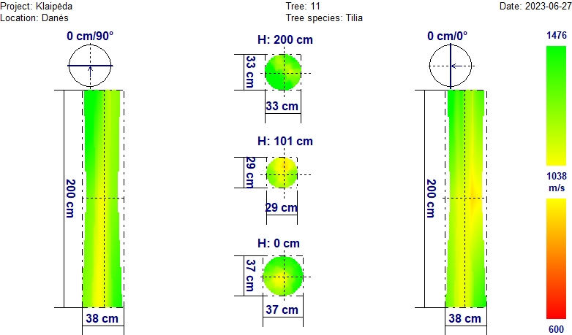
Tomografinis tyrimas rodo, kad kamieno mediena 0-1 m dalyje yra nežymiai pakitusi.

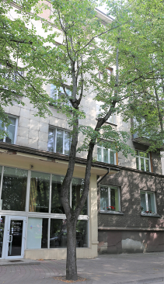

Medis šiek tiek užstelbtas, laja praretėjusi.

Išvada: Medžio būklė patenkinama.

Medžio Nr. 12. Mažalapė liepa, H-18,1 m; D_{1,3h} – 50,0 cm
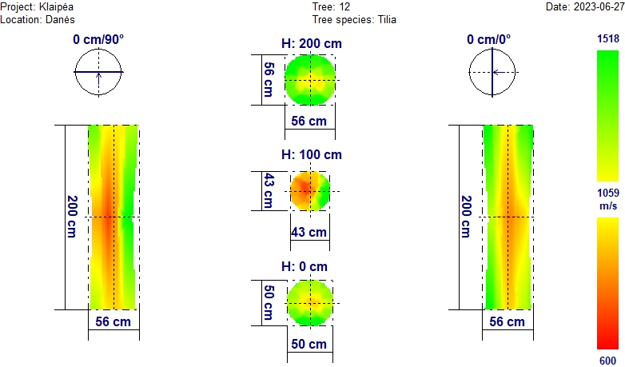
Tomografinis tyrimas rodo, kad didžioji dalis kamieno dalies iki 2 m aukščio medienos yra pažeista puvinio. Vidurinėje atkarpos dalyje (1 m aukštyje) sveikos medienos beveik nebelikę.

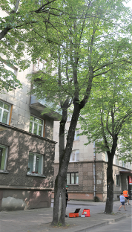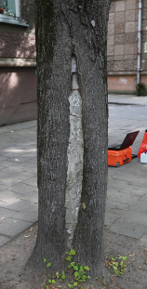

Kamiene nuo kelmo iki 1,5 m – užmūryta drevė (fotonuotrauka).

Išvada: Medžio būklė nepatenkinama.

Medžio Nr. 13. Mažalapė liepa, H-16,5 m; D_{1,3h} – 47,0 cm
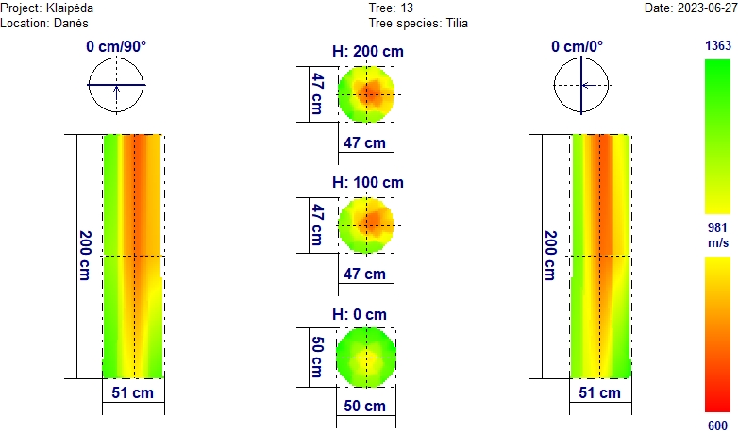
Tomografinis tyrimas rodo, kad daugiau kaip pusė kamieno dalies nuo 0,5 m iki 2 m aukščio medienos yra pažeista puvinio.

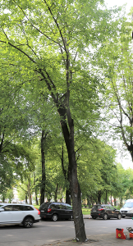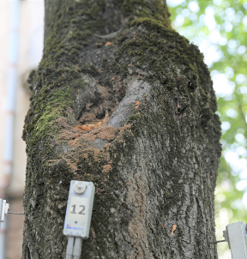

Kamiene 2,5 m aukštyje – 20x30 cm drevė. Medis pasviręs į gatvės pusę. Dėl puvinio drevės zonoje ir medžio pasvirimo yra pavojus, kad šioje vietoje jis gali skilti.

Išvada: Medžio būklė nepatenkinama.

Medžio Nr. 14. Mažalapė liepa, H-15,9 m; D_{1,3h} – 53,0 cm
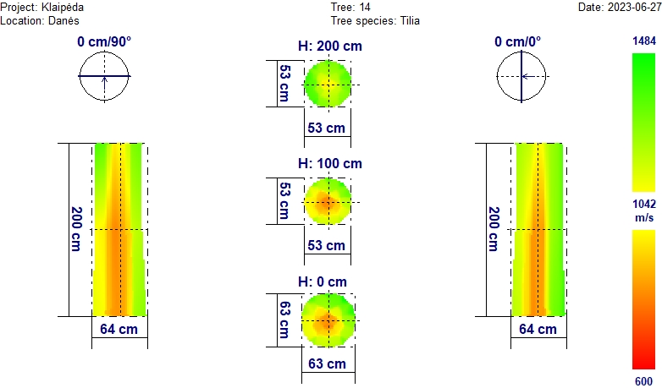
Tomografinis tyrimas rodo, kad daugiau kaip pusė kamieno dalies iki 1,5 m aukščio medienos yra pažeista puvinio.

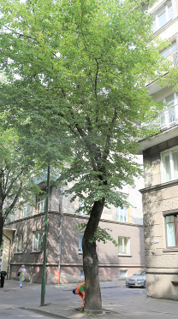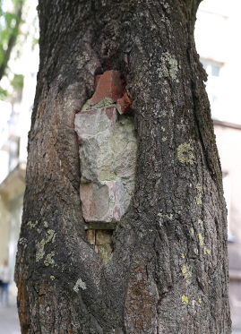

Kelminėje dalyje -sena žaizda, 2 m aukštyje – 20x40 cm užmūryta drevė.

Išvada: Medžio būklė nepatenkinama.

Medžio Nr. 15. Mažalapė liepa, H-16,6 m; D_{1,3h} – 39,0 cm
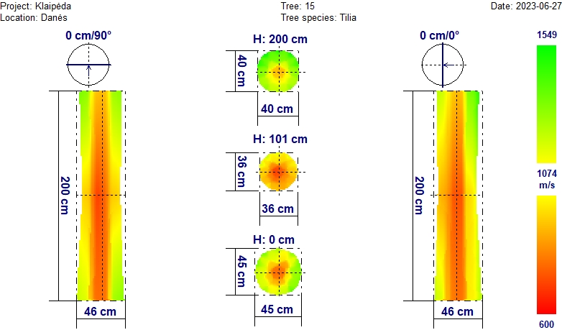
Tomografinis tyrimas rodo, kad beveik visa kamieno mediena iki 1,5 m aukščio yra pažeista puvinio.

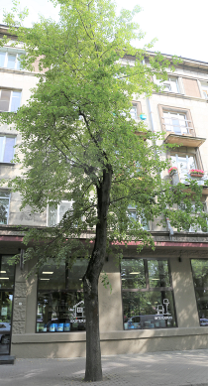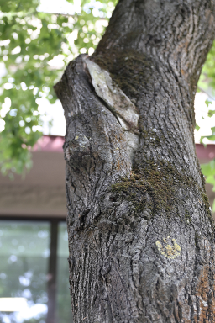

Kamiene 2,5 m aukštyje – užbetonuota drevė.

Išvada: Medžio būklė nepatenkinama.

Medžio Nr. 16. Mažalapė liepa, H-14,3 m; D_{1,3h} – 42,0 cm
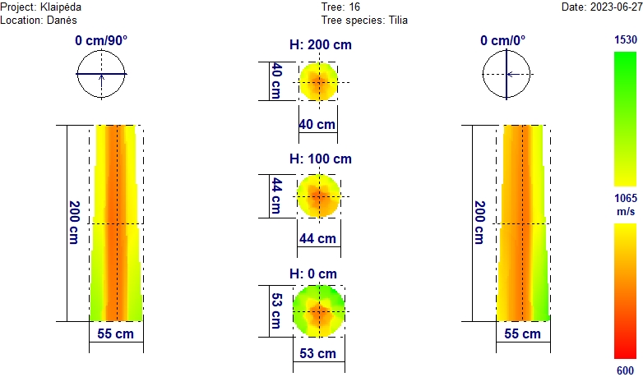
Tomografinis tyrimas rodo, kad beveik visa kamieno mediena iki 2 m aukščio yra pažeista puvinio.

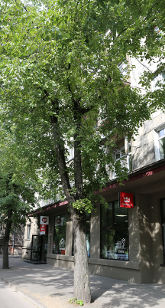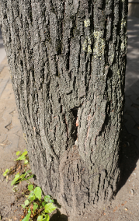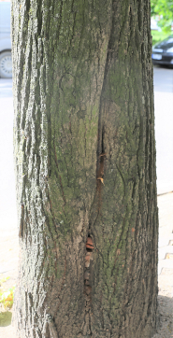

Kamiene nuo kelmo iki 1,5 m – sena apaugusi drevė (matomos betonavimo žymės)
Išvada: Medžio būklė nepatenkinama.

Medžio Nr. 17. Mažalapė liepa, H-15,1 m; D_{1,3h} – 50,0 cm
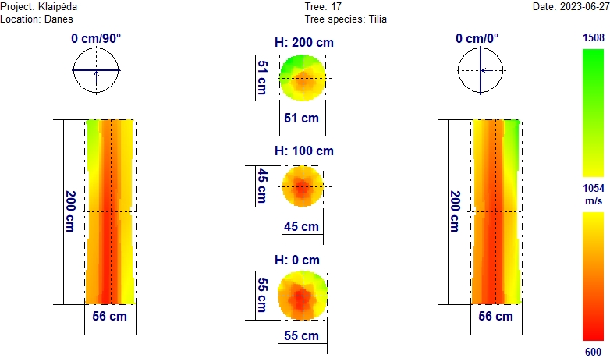
Tomografinis tyrimas rodo, kad beveik visa kamieno iki 2 m aukščio mediena (ypač kelminėje dalyje) yra pažeista puvinio.

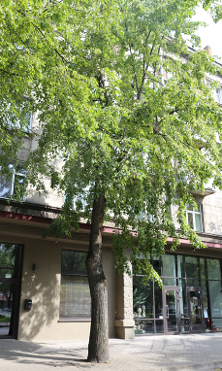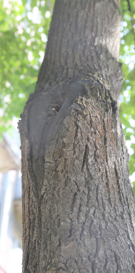

Kamiene 5 m aukštyje – drevė.
Išvada: Medžio būklė nepatenkinama.

Medžio Nr. 18. Mažalapė liepa, H-10,3 m; D_{1,3h} – 39,0 cm
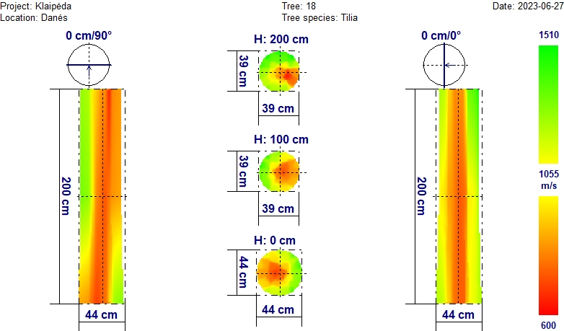
Tomografinis tyrimas rodo, kad didesnė dalis kamieno iki 2 m aukščio medienos (ypač kelminėje dalyje) yra pažeista puvinio.

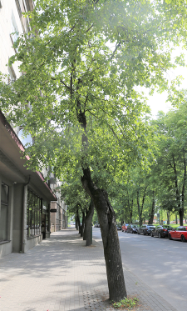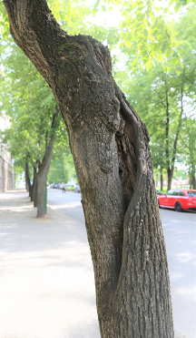

Išilgai kamieno nuo 0, 5 – drevė su puviniu (fotonuotrauka), medis apie 20º kampu pasviręs į pastato pusę.
Išvada: Medžio būklė bloga.

Medžio Nr. 19. Mažalapė liepa, H-13,9 m; D_{1,3h} – 36,0 cm
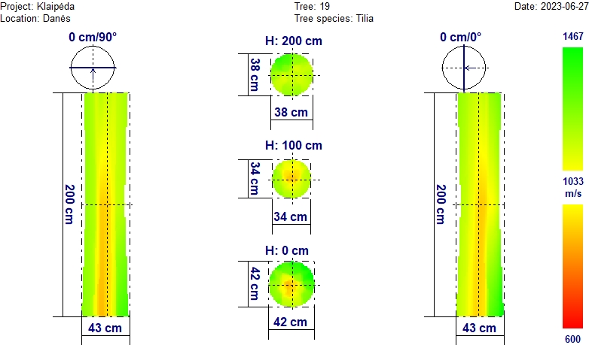
Tomografinis tyrimas rodo, kad kamieno mediena 0-2 m atkarpoje centrinėje dalyje yra pakitusi. Įtariama pradinė vidinio puvinio stadija.

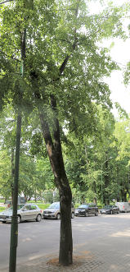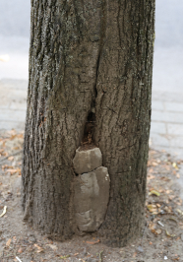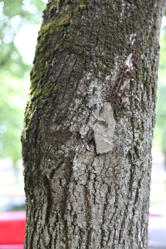

Kamieno kelminėje dalyje ir 1,5 m aukštyje – užbetonuotos drevės. Medžio laja be pakitimų.

Išvada: Medžio būklė patenkinama.

Medžio Nr. 20. Mažalapė liepa, H-17,0 m; D_{1,3h} – 37,0 cm
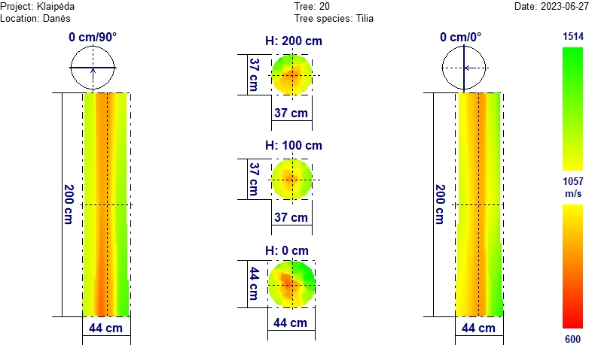
Tomografinis tyrimas rodo, kad daugiau kaip pusė kamieno medienos iki 2 m aukščio yra pažeista puvinio.

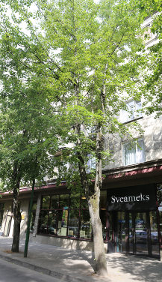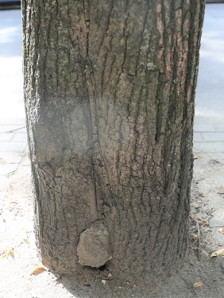

Kelminėje dalyje – užbetonuota drevė, laja praretėjusi, prieaugiai sumažėję.
Išvada: Medžio būklė nepatenkinama.

Medžio Nr. 21. Mažalapė liepa, H-12,6 m; D_{1,3h} – 39,0 cm
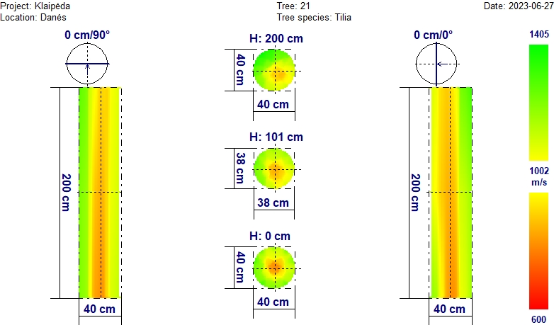
Tomografinis tyrimas rodo, kad kamieno centrinės dalies mediena iki 2 m aukščio yra pažeista puvinio.

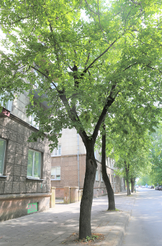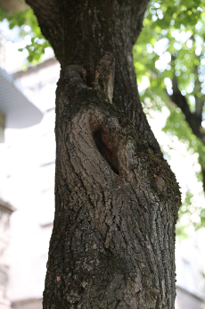

Kamiene 1,5 m ir 2,5 m aukštyje – drevės, laja išretėjusi.

Išvada: Medžio būklė nepatenkinama.

Medžio Nr. 22. Mažalapė liepa, H-16,8 m; D_{1,3h} – 41,0 cm
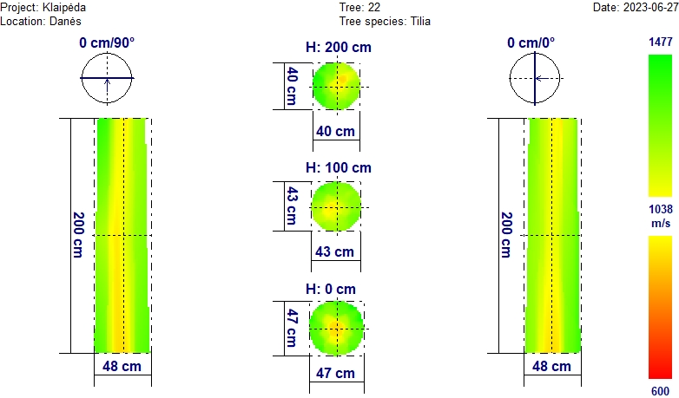
Tomografinis tyrimas rodo, kad kamieno 0-2 m atkarpoje mediena centrinėje dalyje yra šiek tiek pakitusi.

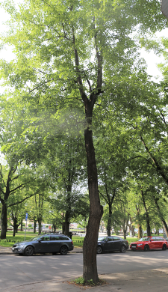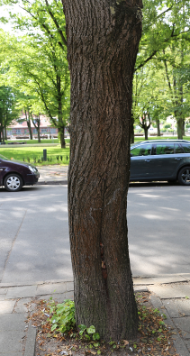

Kamiene – užbetonuota ir beveik apaugusi drevė. Lajoje pakitimų nėra.
Išvada: Medžio būklė patenkinama.

Medžio Nr. 23. Mažalapė liepa, H-16,2 m; D_{1,3h} – 38,0 cm
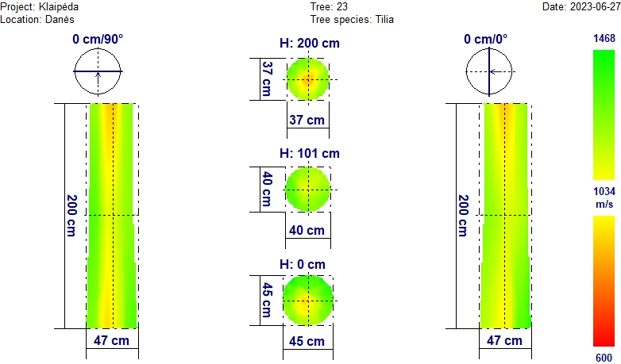
Tomografinis tyrimas rodo, kad kamieno mediena 0-2 m atkarpoje centrinėje dalyje yra šiek tiek pakitusi.

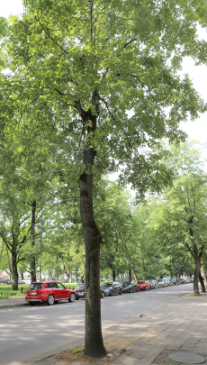

Lajoje pakitimų nėra.
Išvada: Medžio būklė patenkinama.

Medžio Nr. 24. Mažalapė liepa, H-15,2 m; D_{1,3h} – 34,0 cm
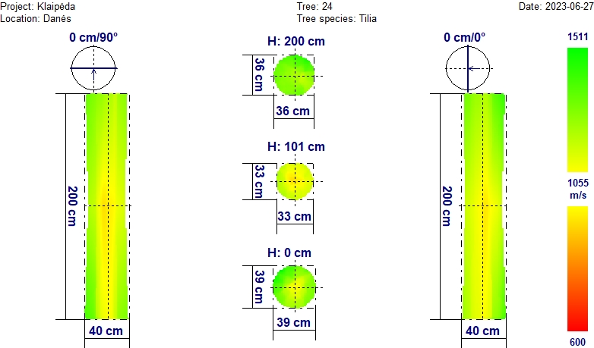

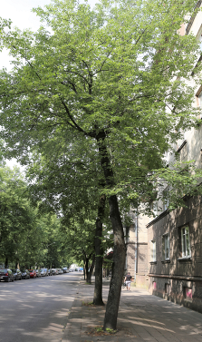

Tiek tomografinis tyrimas, tiek vizualinis įvertinimas parodė, kad ryškesnių pokyčių nei 0-2,0 m kamieno aukštyje medienoje, nei lajoje nėra.

Išvada: Medžio būklė gera.

Medžio Nr. 25. Mažalapė liepa, H-15,8 m; D_{1,3h} – 41,0 cm
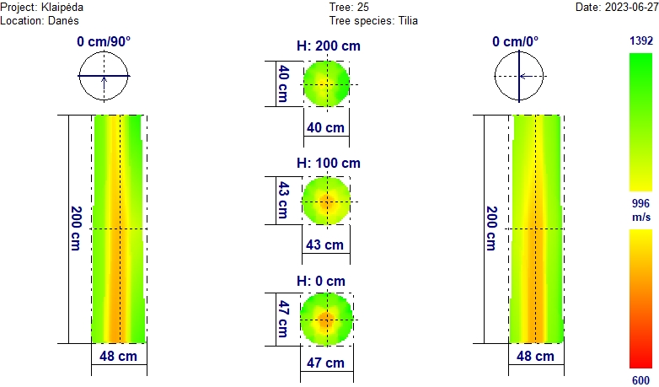
Tomografinis tyrimas rodo, kad kamieno mediena 0-2 m atkarpoje centrinėje dalyje (ypač prie kelmo) yra šiek tiek pakitusi. Įtariama pradinė vidinio puvinio stadija.

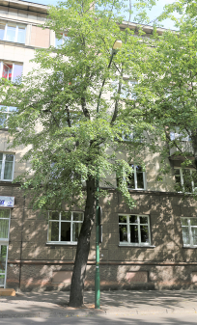

Medžio lajoje pakitimų nėra.
Išvada: Medžio būklė patenkinama.

Medžio Nr. 26. Mažalapė liepa, H-16,5 m; D_{1,3h} – 44,0 cm
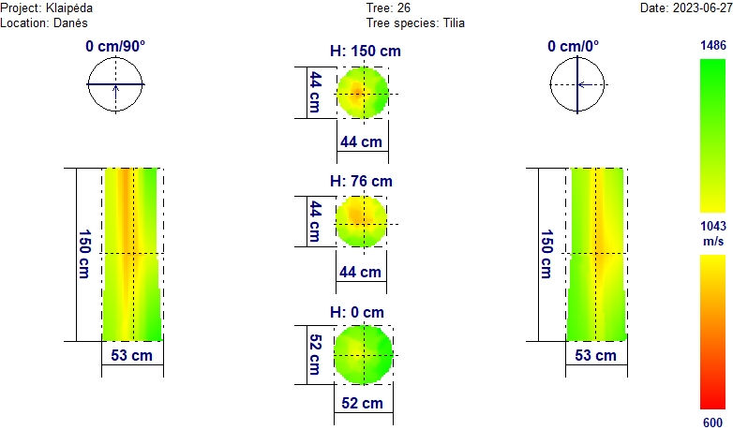
Tomografinis tyrimas rodo, kad kamieno mediena 0,5-2 m atkarpoje centrinėje dalyje yra šiek tiek pakitusi.

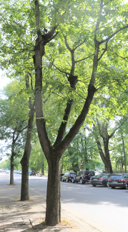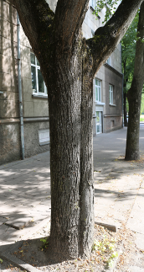

Medžio lajoje pakitimų nėra.
Išvada: Medžio būklė patenkinama.

Medžio Nr. 27. Mažalapė liepa, H-17,0 m; D_{1,3h} – 44,0 cm
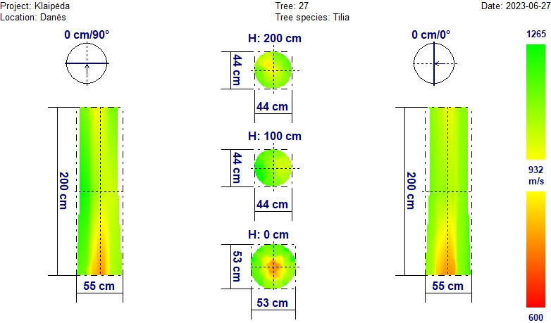
Tomografinis tyrimas rodo, kad kamieno mediena kelmo centrinėje dalyje yra šiek tiek pakitusi. Įtariama pradinė vidinio puvinio stadija.

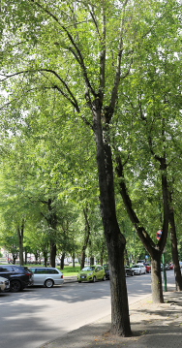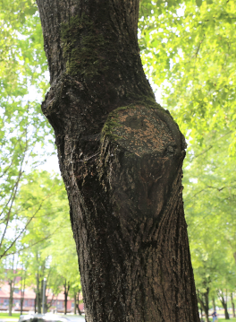

Medžio laja praretėjusi, ant kamieno 2,5 m aukštyje – sena žaizda nupjautos šakos vietoje.
Išvada: Medžio būklė patenkinama.

Medžio Nr. 28. Mažalapė liepa, H-15,6 m; D_{1,3h} – 38,0 cm
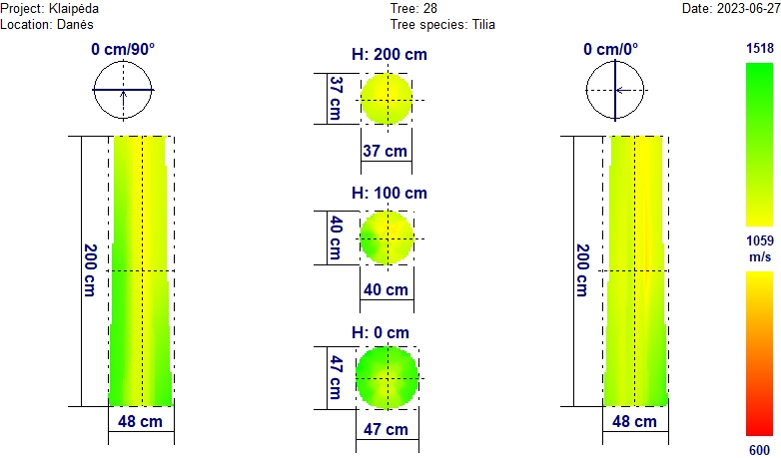
Tomografinis tyrimas rodo, kad kamieno mediena viršutinėje dalyje yra šiek tiek pakitusi.

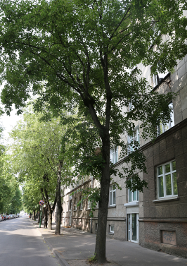

Medžio lajoje pakitimų nėra.

Išvada: Medžio būklė gera.

Medžio Nr. 29. Paprastasis uosis, H-22,0 m; D_{1,3h} – 65,0 cm
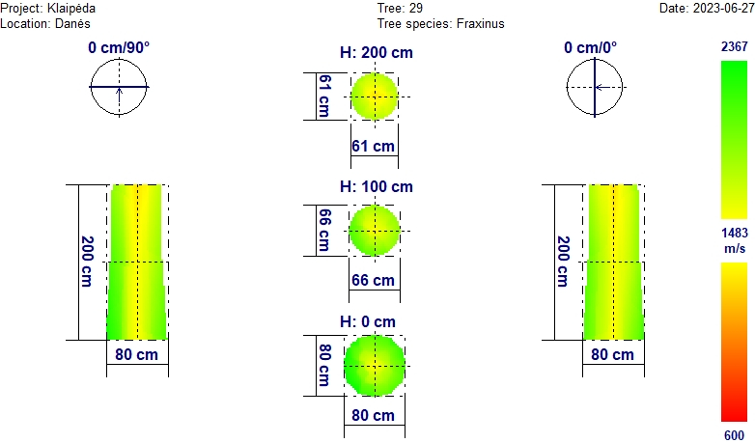
Tomografinis tyrimas rodo, kad kamieno viršutinėje dalyje mediena yra šiek tiek pakitusi.

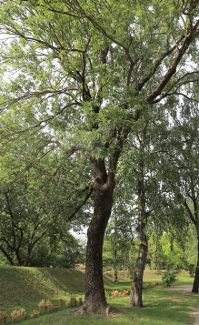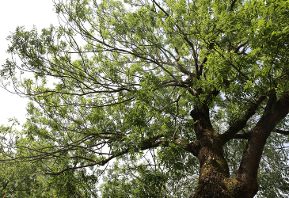

Medžio laja praretėjusi, yra sausų šakų.

Išvada: Medžio būklė patenkinama.

Medžio Nr. 30. Karpotasis beržas, H-20,5 m; D_{1,3h} – 47,0 cm
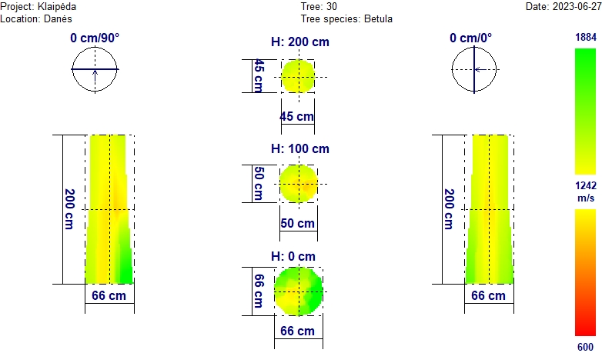
Tomografinis tyrimas rodo, kad kamieno viršutinėje dalyje mediena yra šiek tiek pakitusi.

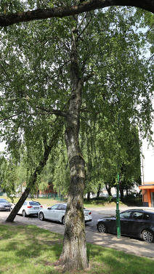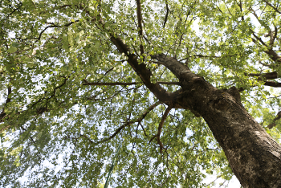

Medžio laja praretėjusi, ant kamieno – sena žaizda.

Išvada: Medžio būklė patenkinama.

Medžio Nr. 31. Karpotasis beržas, H-17,4 m; D_{1,3h} – 38,0 cm
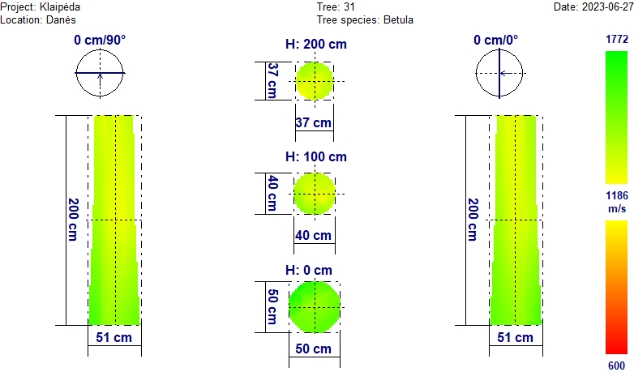
Tomografinis tyrimas rodo, kad kamieno viršutinėje dalyje mediena yra šiek tiek pakitusi.

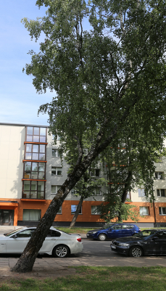

Medis pasviręs apie 45º kampu.

Išvada: Medžio būklė patenkinama.

Medžio Nr. 32. Karpotasis beržas, H-16,3 m; D_{1,3h} – 50,0 cm
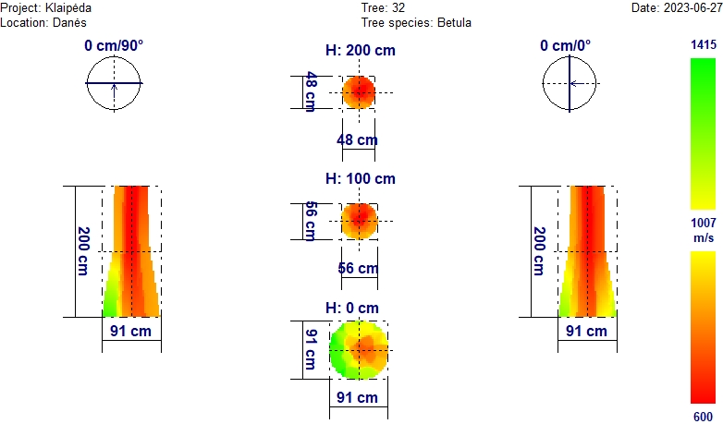
Tomografinis tyrimas rodo, kad aukščiau kelmo beveik visa kamieno iki 2 m aukščio mediena yra pažeista puvinio.

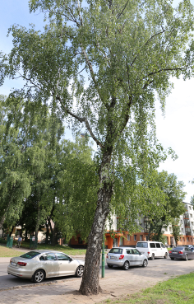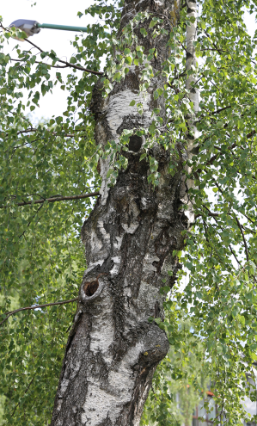

Medžio laja praretėjusi, prieaugių beveik nėra, išilgai kamieno sena žaizda.
Išvada: Medžio būklė nepatenkinama.

Medžio Nr. 33. Paprastasis klevas, H-13,6 m; D_{1,3h} – 30,0 cm
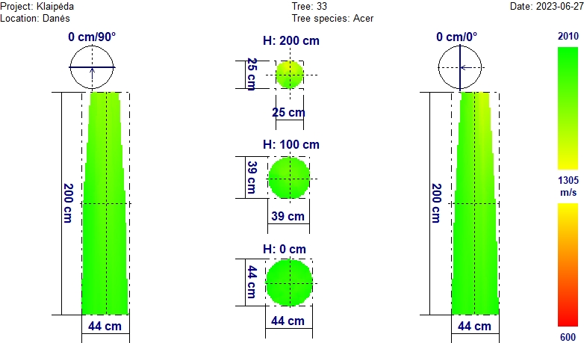

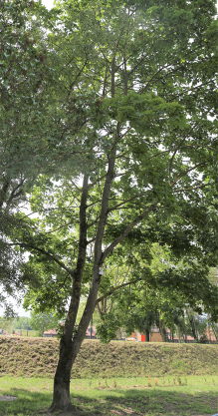

Tiek tomografinis tyrimas, tiek vizualinis įvertinimas parodė, kad ryškesnių pokyčių nei 0-2,0 m kamieno aukštyje medienoje, nei lajoje nėra.

Išvada: Medžio būklė gera.

Medžio Nr. 34. Karpotasis beržas, H-17,9 m; D_{1,3h} – 31,0 cm
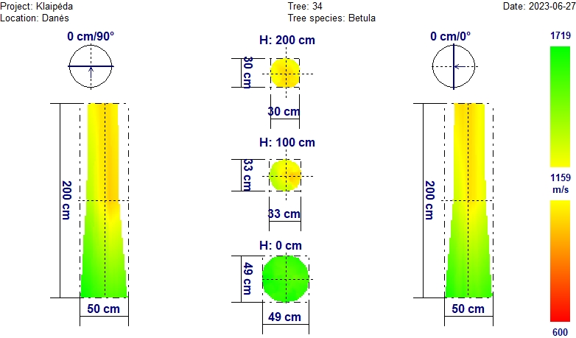
Tomografinis tyrimas rodo, kad kamieno viršutinėje dalyje mediena yra šiek tiek pakitusi.

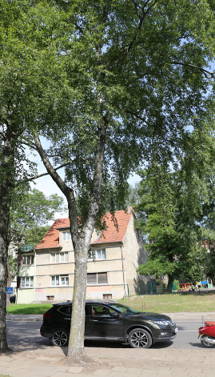

Išvada: Medžio būklė patenkinama.

Medžio Nr. 35. Karpotasis beržas, H-21,6 m; D_{1,3h} – 53,0 cm
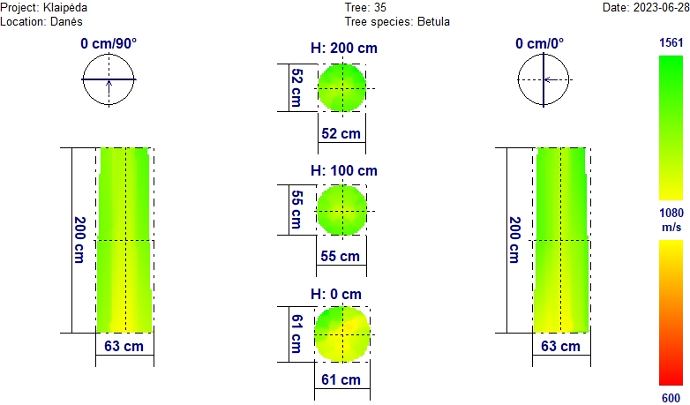
Tomografinis tyrimas rodo, kad kamieno kelminėje dalyje mediena yra šiek tiek pakitusi.

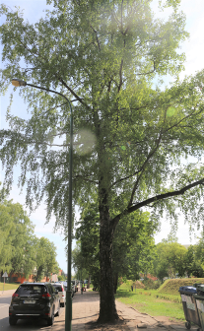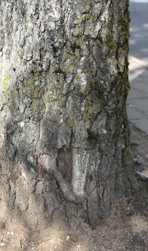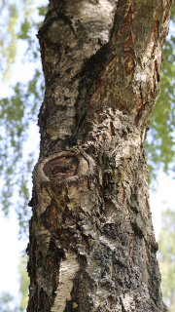

Kamiene prie kelmo - 10x10 cm žaizda, 3 m aukštyje nupjautos šakos vietoje – pradedantis formuotis puvinys.
Išvada: Medžio būklė patenkinama.

Medžio Nr. 36. Mažalapė liepa, H-17,9 m; D_{1,3h} – 33,0 cm
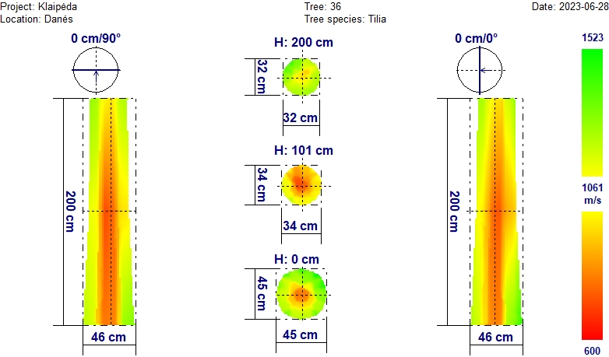
Tomografinis tyrimas rodo, kad didesnė dalis kamieno iki 2 m aukščio medienos (ypač vidurinėje dalyje) yra pažeista puvinio.

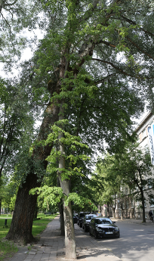

Medis užstelbtas, laja išretėjusi, prieaugiai sumažėję.

Išvada: Medžio būklė nepatenkinama.

Medžio Nr. 37. Didžioji tuopa, H-35,6 m; D_{1,3h} – 130,0 cm
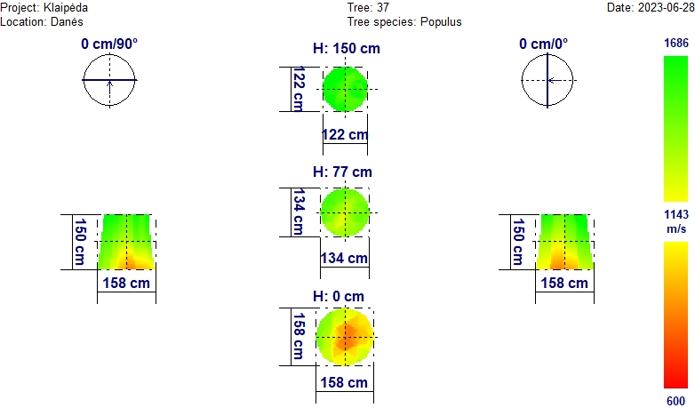
Tomografinis tyrimas rodo, kad kamieno kelminėje dalyje mediena yra šiek tiek pakitusi.

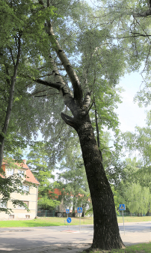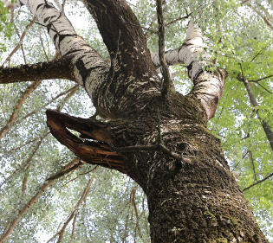

Masyvi medžio laja susikoncentravusi virš gatvės, viena stora (apie 50 cm skersmens) šaka nulūžusi.

Išvada: Medžio būklė patenkinama.

Medžio Nr. 38. Mažalapė liepa, H-16,5 m; D_{1,3h} – 44,0 cm
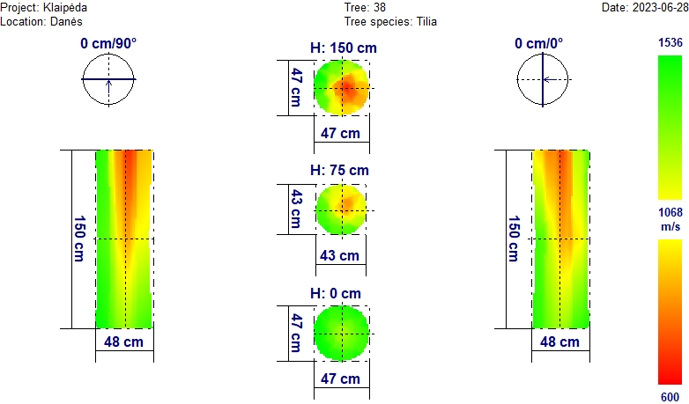
Tomografinis tyrimas rodo, kad kamieno viršutinėje dalyje mediena yra pakitusi. Įtariama pradinė vidinio puvinio stadija.

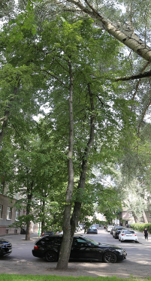

Medis užstelbtas, laja praretėjusi.
Išvada: Medžio būklė patenkinama.

Medžio Nr. 39. Mažalapė liepa, H-19,5 m; D_{1,3h} – 40,0 cm
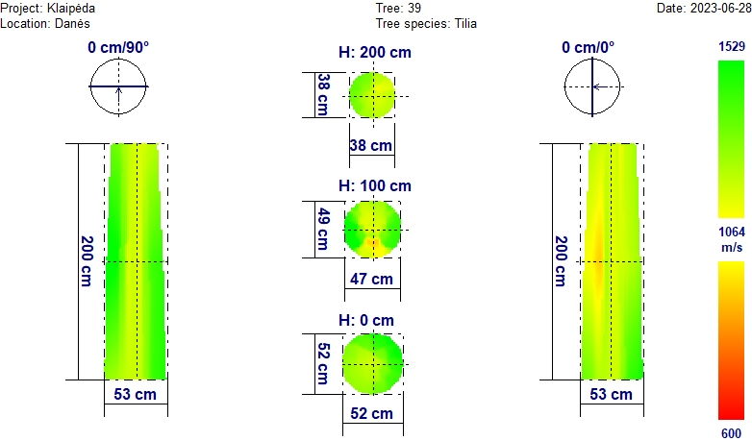
Tomografinis tyrimas rodo, kad kamieno mediena 0-2 m atkarpoje centrinėje dalyje yra šiek tiek pakitusi.

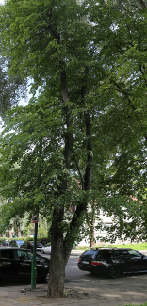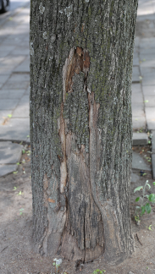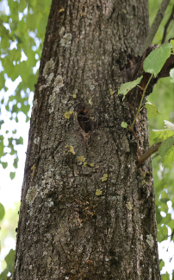

Kamieno kelminėje dalyje – sena žaizda, 2 m aukštyje – nedidelė 10x10 cm drevė.

Išvada: Medžio būklė patenkinama.

Medžio Nr. 40. Mažalapė liepa, H-20,7 m; D_{1,3h} – 60,0 cm
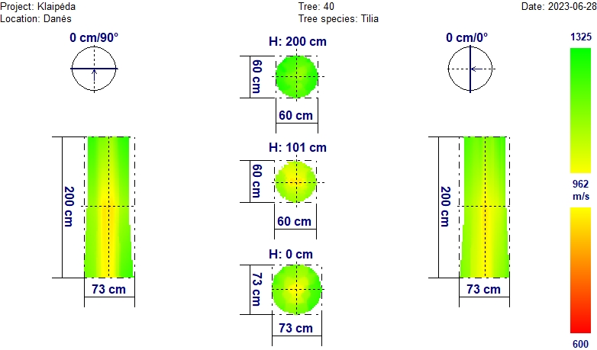
Tomografinis tyrimas rodo, kad kamieno kelminėje dalyje mediena yra šiek tiek pakitusi.

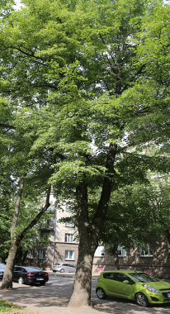

Vizualinis įvertinimas parodė, kad ryškesnių pokyčių nei ant kamieno 0-2,0 m aukštyje, nei lajoje nėra.

Išvada: Medžio būklė gera.

Medžio Nr. 41. Mažalapė liepa, H-17,6 m; D_{1,3h} – 44,0 cm
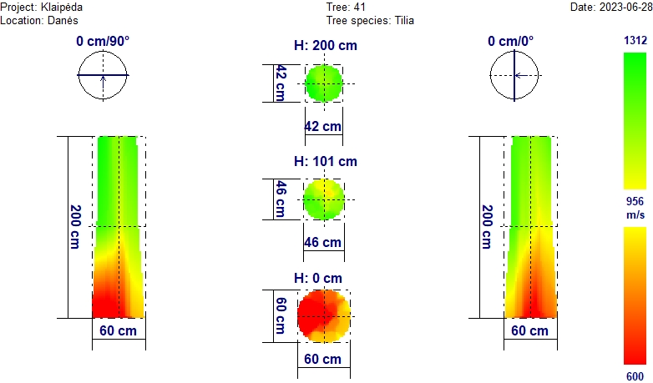
Tomografinis tyrimas rodo, kad visa kamieno kelminės dalies mediena yra pažeista puvinio.

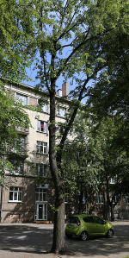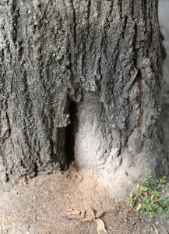

Kelminėje dalyje – drevė su puviniu, laja išretėjusi, džiūstanti.

Išvada: Medžio būklė nepatenkinama.

Medžio Nr. 42. Mažalapė liepa, H-17,9 m; D_{1,3h} – 36,0 cm
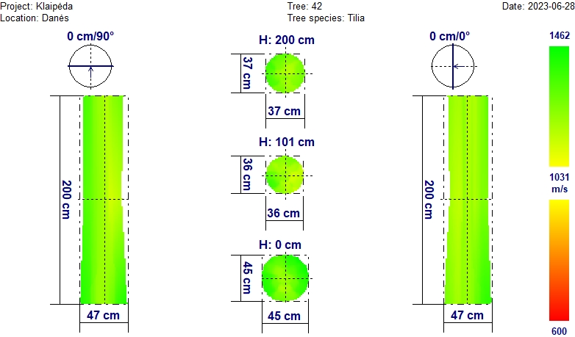

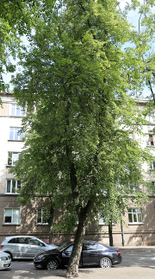
Tiek tomografinis tyrimas, tiek vizualinis įvertinimas parodė, kad ryškesnių pokyčių nei 0-2,0 m kamieno aukštyje medienoje, nei lajoje nėra.

Išvada: Medžio būklė gera.

Medžio Nr. 43. Mažalapė liepa, H-19,0 m; D_{1,3h} – 44,0 cm
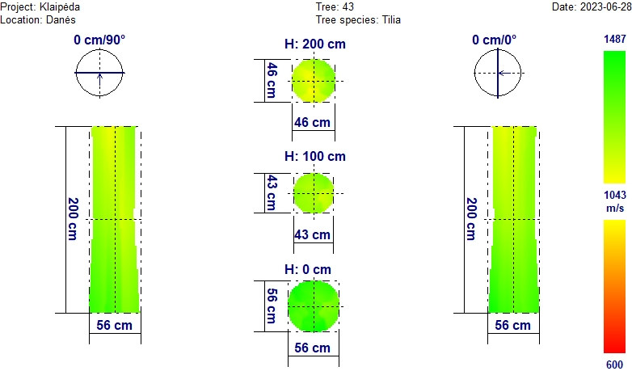

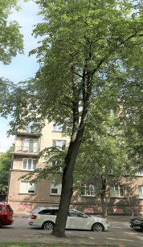
Tiek tomografinis tyrimas, tiek vizualinis įvertinimas parodė, kad ryškesnių pokyčių nei 0-2,0 m kamieno aukštyje medienoje, nei lajoje nėra.

Išvada: Medžio būklė gera.

Medžio Nr. 44. Mažalapė liepa, H-19,8 m; D_{1,3h} – 52,0 cm
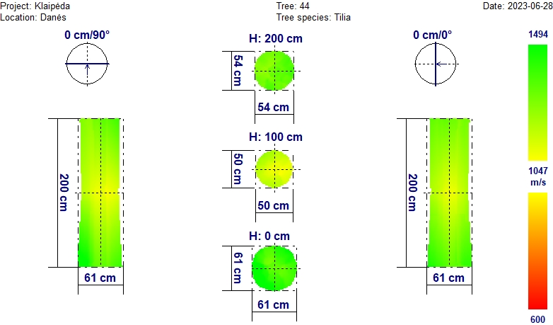
Tomografinis tyrimas parodė, kad ryškesnių pokyčių kamieno medienoje 0-2 m atkarpoje nėra.

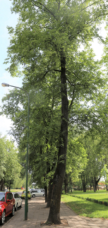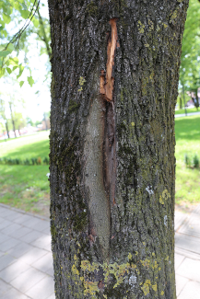

Kamiene 1,5 m aukštyje – sena 10x20 cm dydžio užgyjanti žaizda.

Išvada: Medžio būklė patenkinama.

Medžio Nr. 45. Mažalapė liepa, H-17,7 m; D_{1,3h} – 40,0 cm
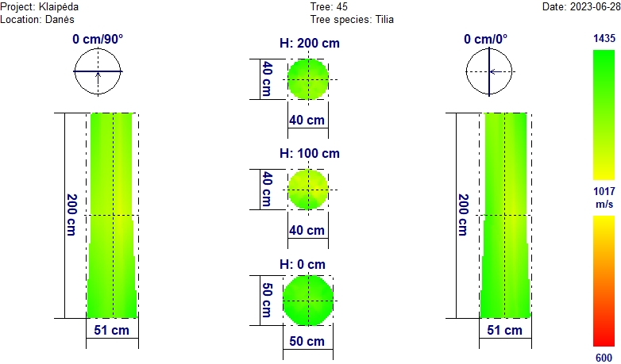

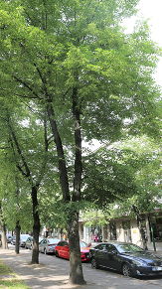

Tiek tomografinis tyrimas, tiek vizualinis įvertinimas parodė, kad ryškesnių pokyčių nei 0-2,0 m kamieno aukštyje medienoje, nei lajoje nėra.

Išvada: Medžio būklė gera.

Medžio Nr. 46. Mažalapė liepa, H-16,8 m; D_{1,3h} – 36,0 cm
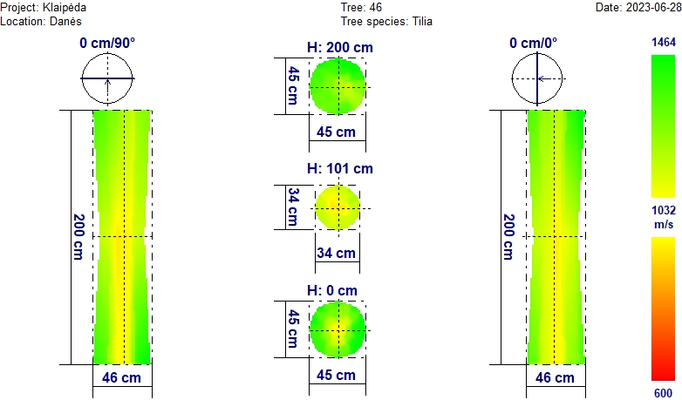
Tomografinis tyrimas rodo, kad kamieno vidurinėje dalyje mediena yra šiek tiek pakitusi.

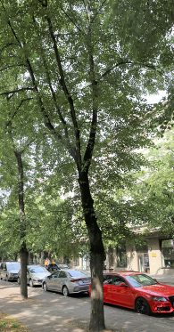
Vizualinis įvertinimas parodė, kad ryškesnių pokyčių nei ant kamieno 0-2,0 m aukštyje, nei lajoje nėra.

Išvada: Medžio būklė gera.

Medžio Nr. 47. Mažalapė liepa, H-16,1 m; D_{1,3h} – 36,0 cm
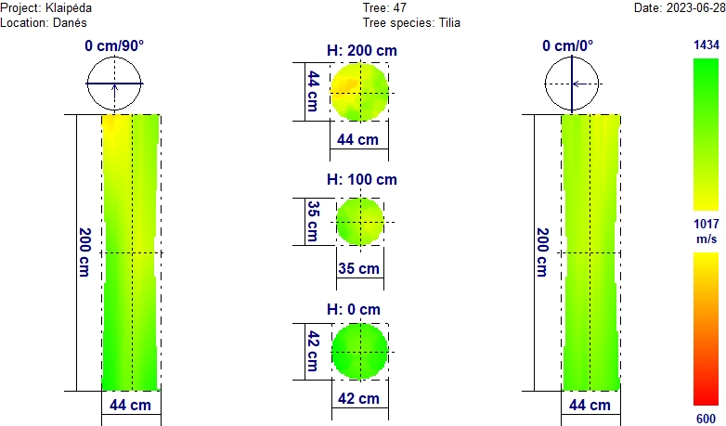
Tomografinis tyrimas rodo, kad kamieno viršutinėje dalyje mediena yra šiek tiek pakitusi.

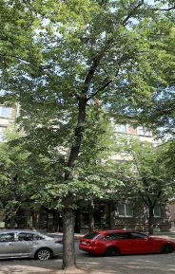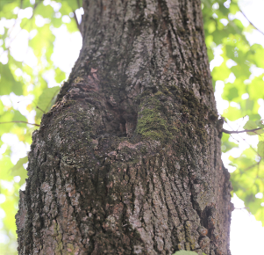

Kamiene 2 m aukštyje dviejų nupjautų šakų vietose formuojasi drevės su puviniais.

Išvada: Medžio būklė patenkinama.

Medžio Nr. 48. Mažalapė liepa, H-17,4 m; D_{1,3h} – 48,0 cm
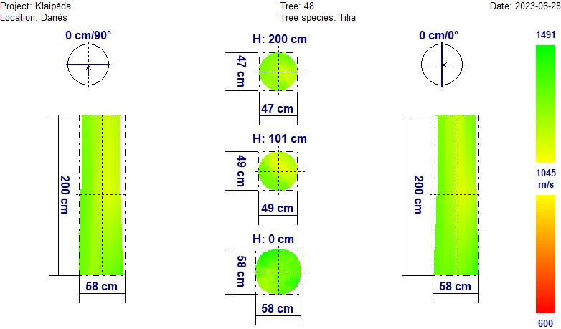

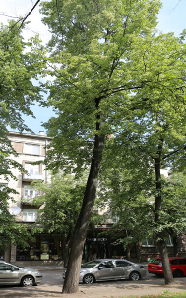

Tiek tomografinis tyrimas, tiek vizualinis įvertinimas parodė, kad ryškesnių pokyčių nei 0-2,0 m kamieno aukštyje medienoje, nei lajoje nėra.

Išvada: Medžio būklė gera.

Medžio Nr. 49. Mažalapė liepa, H-17,5 m; D_{1,3h} – 44,0 cm
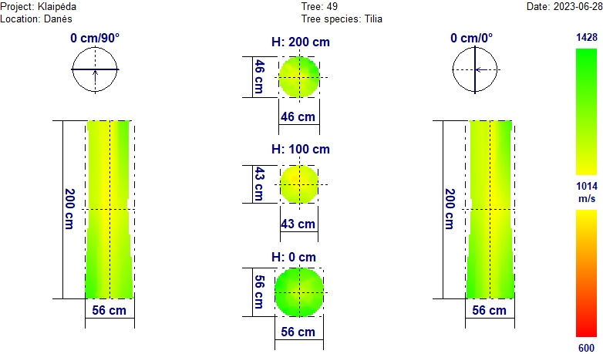
Tomografinis tyrimas rodo, kad kamieno viršutinėje dalyje mediena yra šiek tiek pakitusi.

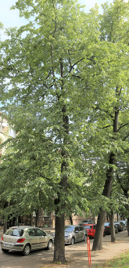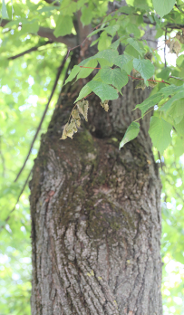

Kamiene 2,5 m aukštyje – 10x20 cm dydžio drevė.

Išvada: Medžio būklė patenkinama.

Medžio Nr. 50. Mažalapė liepa, H-22,2 m; D_{1,3h} – 52,0 cm
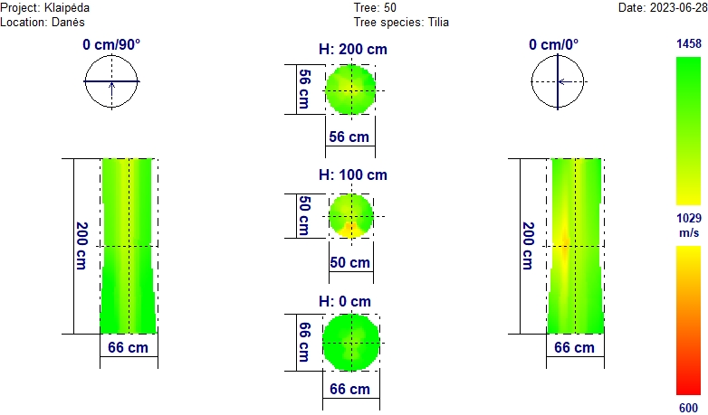

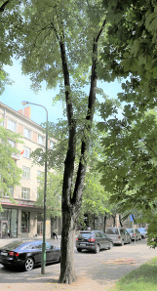
Tiek tomografinis tyrimas, tiek vizualinis įvertinimas parodė, kad ryškesnių pokyčių nei 0-2,0 m kamieno aukštyje medienoje, nei lajoje nėra.

Išvada: Medžio būklė gera.

Medžio Nr. 51. Mažalapė liepa, H-22,2 m; D_{1,3h} – 60,0 cm
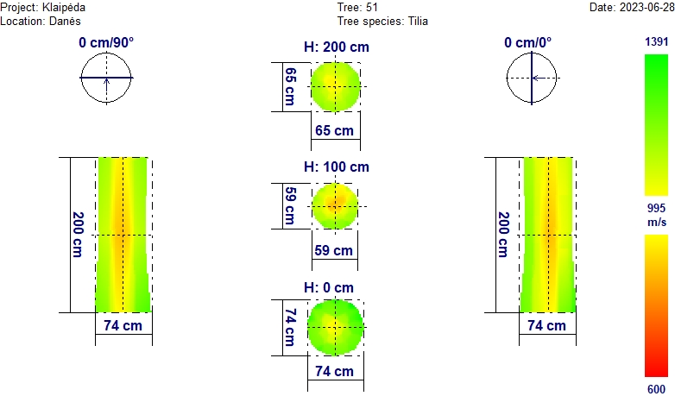
Tomografinis tyrimas rodo, kad kamieno vidurinėje dalyje mediena yra šiek tiek pakitusi. Įtariama pradinė vidinio puvinio stadija.

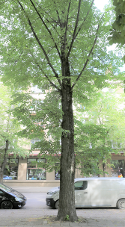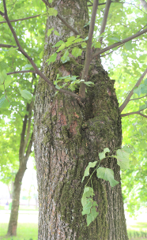

Kamiene 2,5 m aukštyje – sena žaizda su besiformuojančia dreve.

Išvada: Medžio būklė patenkinama.

Medžio Nr. 52. Mažalapė liepa, H-22,5 m; D_{1,3h} – 65,0 cm
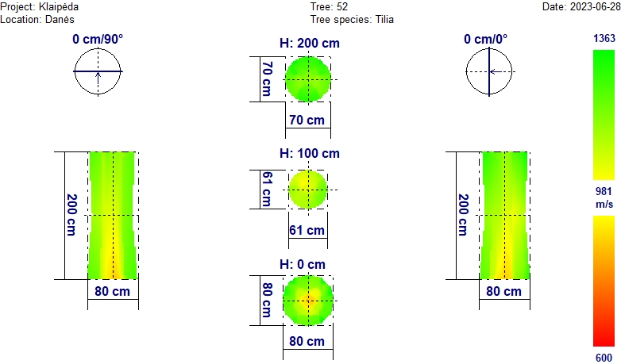
Tomografinis tyrimas rodo, kad kamieno kelminėje dalyje mediena yra šiek tiek pakitusi.

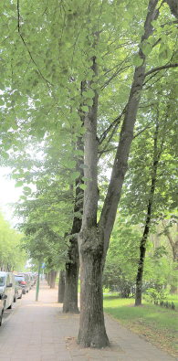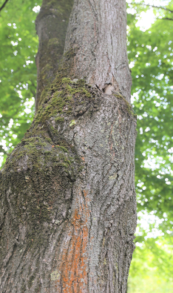

Ant kamieno 2 m aukštyje – senos užgyjančios žaizdos.

Išvada: Medžio būklė patenkinama.

Medžio Nr. 53. Mažalapė liepa, H-19,3 m; D_{1,3h} – 41,0 cm
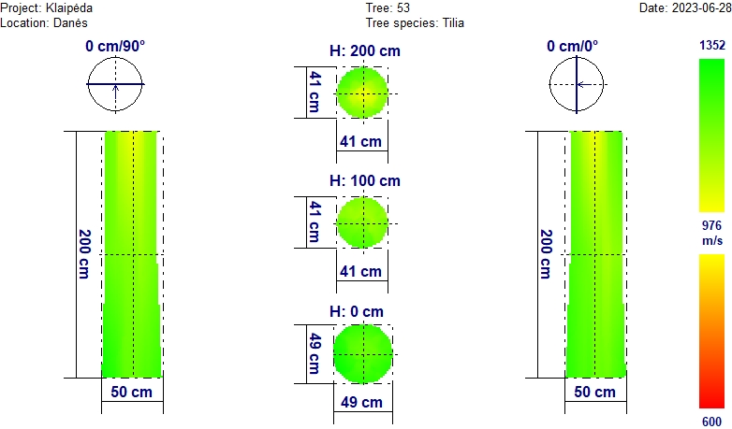

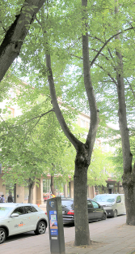

Tiek tomografinis tyrimas, tiek vizualinis įvertinimas parodė, kad ryškesnių pokyčių nei 0-2,0 m kamieno aukštyje medienoje, nei lajoje nėra.

Išvada: Medžio būklė gera.

Medžio Nr. 54. Mažalapė liepa, H-21,6 m; D_{1,3h} – 49,0 cm
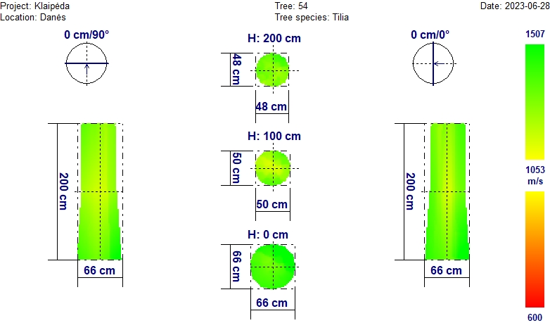
Tomografinis tyrimas rodo, kad kamieno mediena 0-2 m atkarpoje yra nepakitusi.

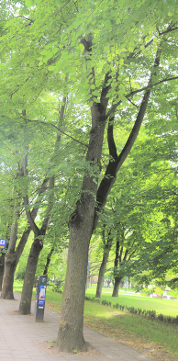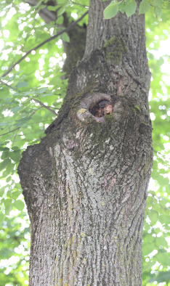

Kamiene 0.3 m aukštyje – 5x15 cm dydžio žaizda, 3 m aukštyje – nedidelė drevė su puviniu.

Išvada: Medžio būklė patenkinama.

Medžio Nr. 55. Mažalapė liepa, H-23,1 m; D_{1,3h} – 45,0 cm
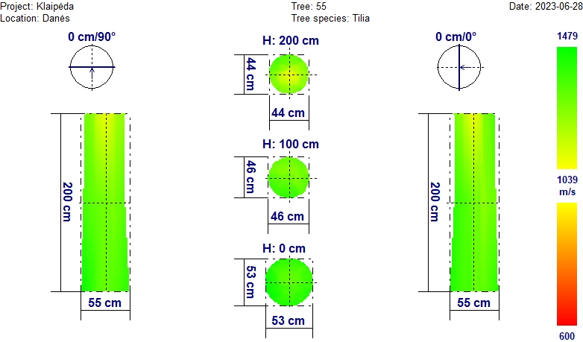
Tomografinis tyrimas rodo, kad kamieno mediena 0-2 m atkarpoje yra nepakitusi.

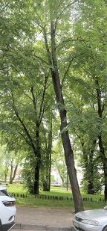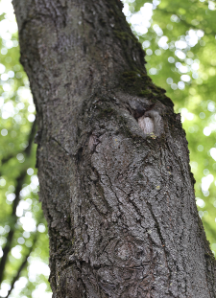

Kamiene 3 m aukštyje – nedidelė drevė. Medis apie 20º pasviręs.

Išvada: Medžio būklė patenkinama.

Medžio Nr. 56. Mažalapė liepa, H-22,3 m; D_{1,3h} – 55,0 cm
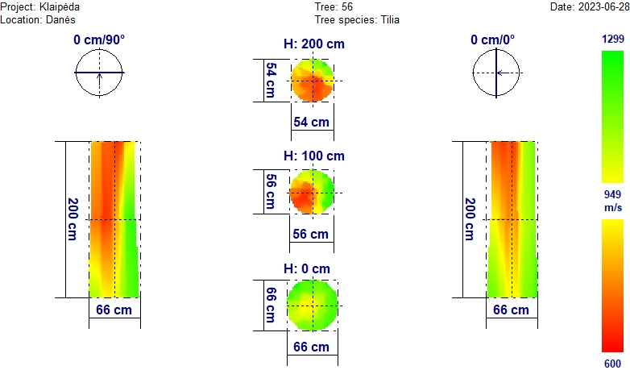
Tomografinis tyrimas rodo, kad aukščiau kelmo didesnė dalis kamieno medienos iki 2 m aukščio yra pažeista puvinio.

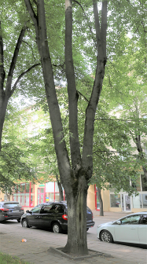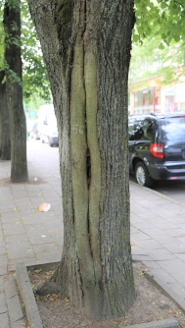

Išilgai kamieno 0,5-2 m atkarpoje – įtrūkimas su dreve. 2,5 m aukštyje (intensyvaus puvinio vietoje) medis šakojasi į tris masyvias atšakas, kurios gali atskilti.
Išvada: Medžio būklė nepatenkinama.

Medžio Nr. 57. Mažalapė liepa, H-23,2 m; D_{1,3h} – 41,0 cm
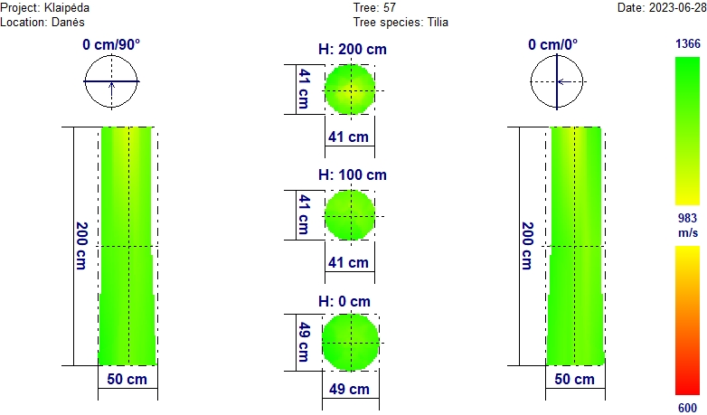
Tomografinis tyrimas rodo, kad kamieno mediena 0-2 m atkarpoje yra nepakitusi.

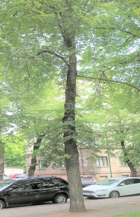

Prieaugiai sumažėję, kamiene 4,5 m aukštyje – 20x30 cm dydžio drevė.

Išvada: Medžio būklė patenkinama.

Medžio Nr. 58. Mažalapė liepa, H-20,2 m; D_{1,3h} – 66,0 cm
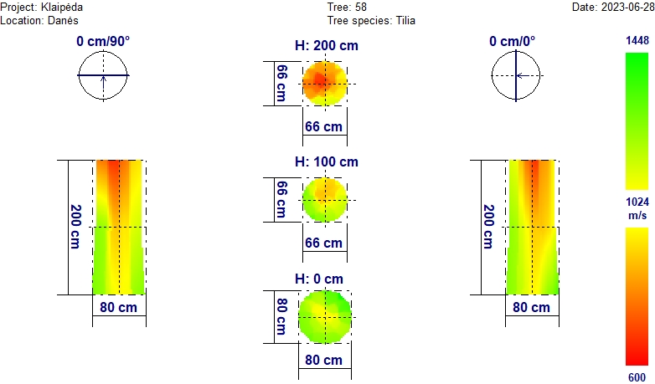
Tomografinis tyrimas rodo, kad beveik visa kamieno mediena aukščiau 1 m yra pažeista puvinio.

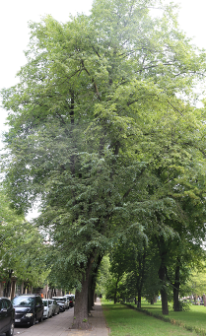

Lajos viršutinė dalis išretėjusi, prieaugiai sumažėję.
Išvada: Medžio būklė nepatenkinama.

Medžio Nr. 59. Mažalapė liepa, H-16,7 m; D_{1,3h} – 50,0 cm
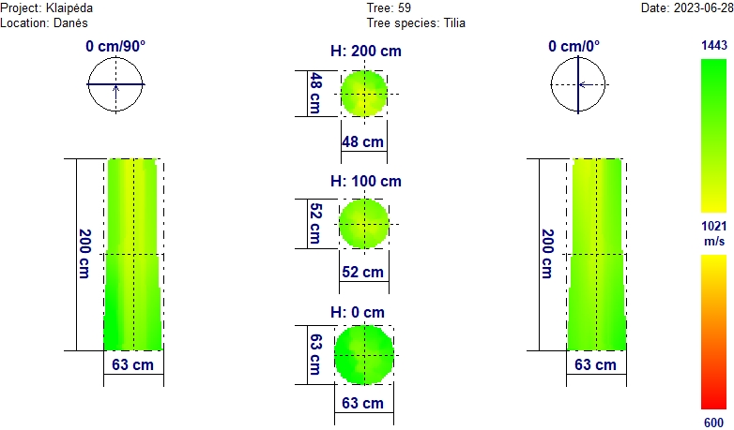

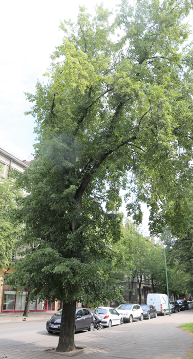

Tiek tomografinis tyrimas, tiek vizualinis įvertinimas parodė, kad ryškesnių pokyčių nei 0-2,0 m kamieno aukštyje medienoje, nei lajoje nėra.

Išvada: Medžio būklė gera.

Medžio Nr. 60. Mažalapė liepa, H-18,6 m; D_{1,3h} – 67,0 cm
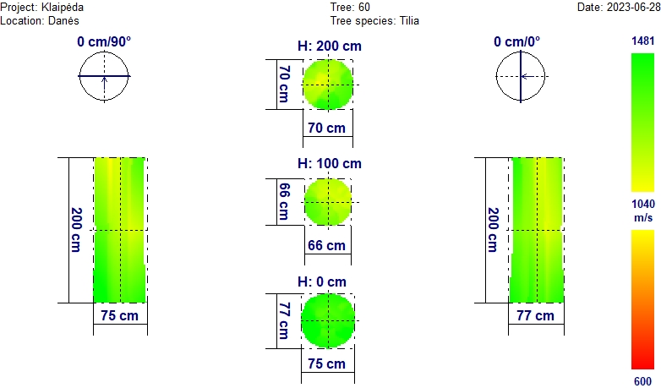
Tomografinis tyrimas parodė, kad ryškesnių pokyčių kamieno medienoje 0-2 m atkarpoje nėra.

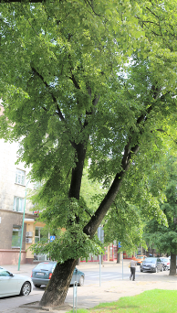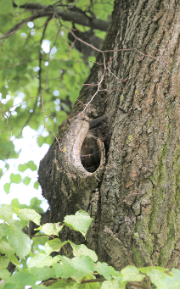

Kamiene 2,5 m aukštyje nedidelė drevė.

Išvada: Medžio būklė patenkinama.

Medžio Nr. 61. Mažalapė liepa, H-20,1 m; D_{1,3h} – 52,0 cm
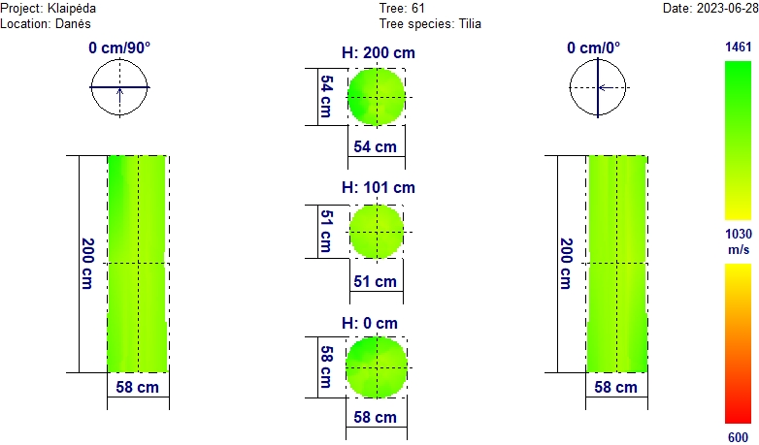

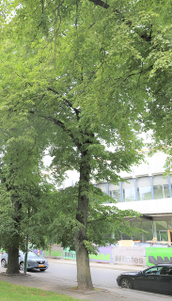

Tiek tomografinis tyrimas, tiek vizualinis įvertinimas parodė, kad ryškesnių pokyčių nei 0-2,0 m kamieno aukštyje medienoje, nei lajoje nėra.

Išvada: Medžio būklė gera.

Medžio Nr. 62. Mažalapė liepa, H-18,9 m; D_{1,3h} – 52,0 cm
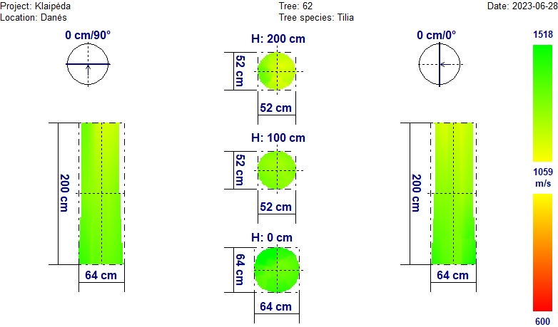

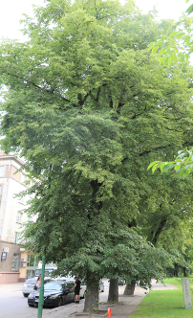

Tiek tomografinis tyrimas, tiek vizualinis įvertinimas parodė, kad ryškesnių pokyčių nei 0-2,0 m kamieno aukštyje medienoje, nei lajoje nėra.

Išvada: Medžio būklė gera.

Medžio Nr. 63. Mažalapė liepa, H-20,2 m; D_{1,3h} – 55,0 cm
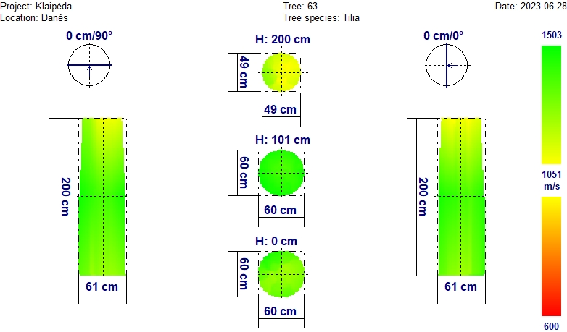

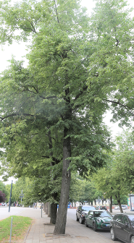

Tiek tomografinis tyrimas, tiek vizualinis įvertinimas parodė, kad ryškesnių pokyčių nei 0-2,0 m kamieno aukštyje medienoje, nei lajoje nėra.

Išvada: Medžio būklė gera.

Medžio Nr. 64. Mažalapė liepa, H-16,8 m; D_{1,3h} – 49,0 cm
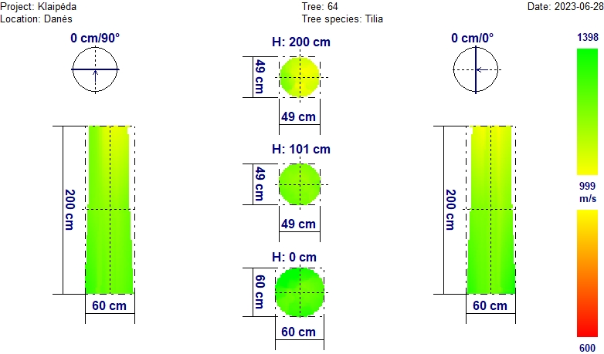

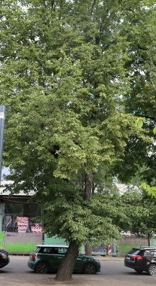

Tiek tomografinis tyrimas, tiek vizualinis įvertinimas parodė, kad ryškesnių pokyčių nei 0-2,0 m kamieno aukštyje medienoje, nei lajoje nėra.

Išvada: Medžio būklė gera.

Medžio Nr. 65. Mažalapė liepa, H-14,1 m; D_{1,3h} – 36,0 cm
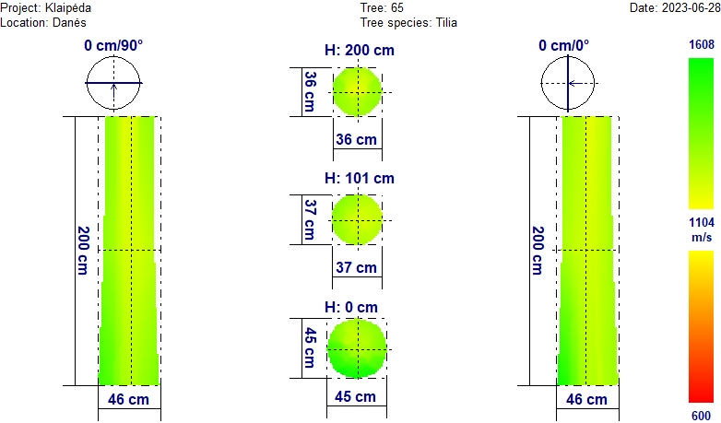

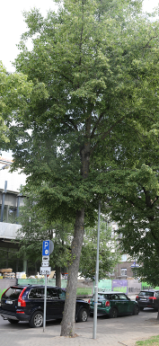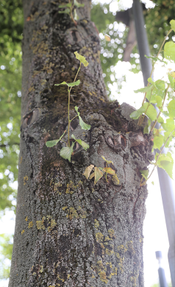

Tiek tomografinis tyrimas, tiek vizualinis įvertinimas parodė, kad ryškesnių pokyčių nei 0-2,0 m kamieno aukštyje medienoje, nei lajoje nėra.

Išvada: Medžio būklė gera.

Medžio Nr. 66. Mažalapė liepa, H-13,1 m; D_{1,3h} – 46,0 cm
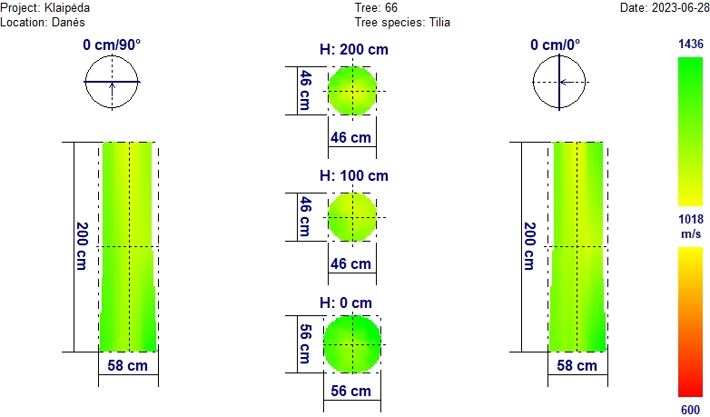
Tomografinis tyrimas parodė, kad ryškesnių pokyčių kamieno medienoje 0-2 m atkarpoje nėra.

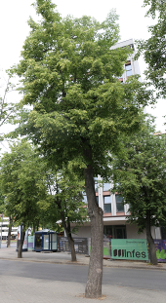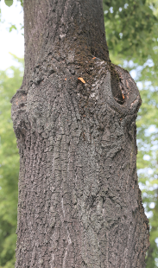

Kamiene 2 m ir 2,5 m aukštyje – besiformuojančios drevės nupjautų šakų vietose.
Išvada: Medžio būklė patenkinama.

Medžio Nr. 67. Mažalapė liepa, H-12,1 m; D_{1,3h} – 43,0 cm
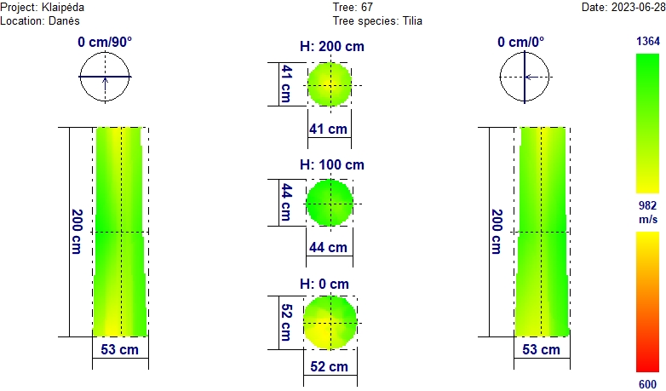
Tomografinis tyrimas parodė, kad ryškesnių pokyčių kamieno medienoje 0-2 m atkarpoje nėra.

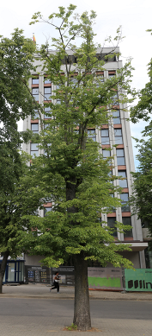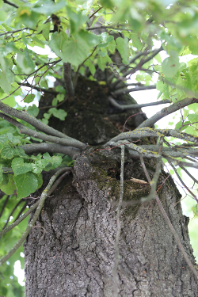

Medžio laja išretėjusi, yra nemažai sausų šakų, kamiene 2,5 m aukštyje – 10x15 cm dydžio drevė.

Išvada: Medžio būklė patenkinama.

Medžio Nr. 68. Mažalapė liepa, H-13,1 m; D_{1,3h} – 54,0 cm
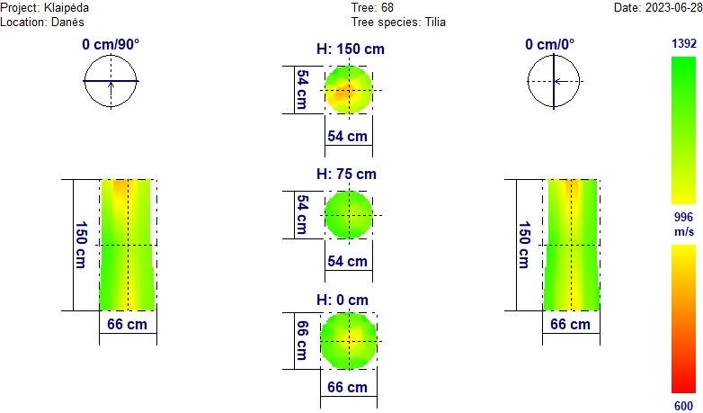
Tomografinis tyrimas rodo, kad kamieno kelminėje ir viršutinėje dalyse mediena yra šiek tiek pakitusi.

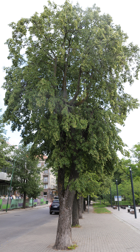

Medžio laja patenkinamos būklės.

Išvada: Medžio būklė patenkinama.

Klaipėdos mieste Danės gatvėje augančių medžių būklės inventorizacijos lentelė
Me-džio Nr. | Me-džio rū-šis | Aukš-tis, m | Aukš-tis iki lajos, m | Skers-muo 1,3 h, cm | Pastabos | Būklės kate-gorija | Ūkinės priemonės
1 | L | 13,9 | 3,8 | 42,0 | Kamiene iki 1 m aukščio beveik visa mediena centrinėje dalyje yra pakitusi. Įtariama pradinė vidinio puvinio stadija kelminėje dalyje. Kamiene drevė, kurios ertmė užpildyta plytomis ir betonu, 2 m aukštyje – sena žaizda. | Patenk. | Išvalyti ir dezinfekuoti žaizdą.
2 | L | 15,3 | 4,2 | 40,0 | Mediena centrinėje kamieno dalyje pakitusi, įtariama pradinė vidinio puvinio stadija. Kamiene 1,8 m aukštyje – nedidelė drevė. | Patenk. | Išvalyti ir dezinfekuoti drevę.
3 | L | 14,7 | 4,8 | 50,0 | Mediena centrinėje kamieno dalyje pakitusi, įtariama pradinė vidinio puvinio stadija. Kamiene senos užbetonuotos ir apaugančios žaizdos. | Patenk.
4 | L | 14,9 | 4,3 | 47,0 |  | Gera
5 | L | 9,6 | 2,6 | 15,0 |  | Gera
6 | L | 14,0 | 3,9 | 40,0 | Didžioji dalis kamieno medienos iki 2 m aukščio pažeista puvinio. | Nepat. | Šalinti
7 | L | 14,8 | 4,5 | 40,0 | Apie 30% kamieno medienos 0-1,5 m atkarpoje centrinėje dalyje yra pakitusi, įtariama pradinė vidinio puvinio stadija. Kamiene 2 m aukštyje – nedidelė drevė. | Patenk. | Išvalyti ir dezinfekuoti drevę.
8 | L | 15,9 | 4,5 | 40,0 |  | Patenk.
9 | L | 15,2 | 4,8 | 55,0 | Didžioji dalis kamieno kelminės dalies medienos iki 1 m aukščio pažeista puvinio, kelminėje dalyje senos žaizdos, kamiene – užbetonuota drevė, laja išretėjusi. | Nepat. | Šalinti
10 | L | 15,2 | 5,5 | 42,0 | Didžioji dalis kamieno dalies iki 2 m aukščio medienos pažeista puvinio, 1,5 m aukštyje – įtrūkimas, 2,5 m aukštyje – drevė, laja išretėjusi, prieaugiai sumažėję. | Nepat. | Šalinti
11 | L | 16,3 | 4,9 | 30,0 | Kamieno mediena 0-1 m dalyje nežymiai pakitusi, laja praretėjusi. | Patenk.
12 | L | 18,1 | 6,2 | 50,0 | Didžioji dalis kamieno medienos iki 2 m aukščio pažeista puvinio. | Nepat. | Šalinti
13 | L | 16,5 | 6,2 | 47,0 | Daugiau kaip pusė kamieno dalies nuo 0,5 m iki 2 m aukščio medienos pažeista puvinio, kamiene drevė, medis pasviręs į gatvės pusę. | Nepat. | Šalinti
14 | L | 15,9 | 4,5 | 53,0 | Daugiau kaip pusė kamieno medienos iki 1,5 m aukščio pažeista puvinio, kelminėje dalyje žaizda, 2 m aukštyje – drevė. | Nepat. | Šalinti
15 | L | 16,6 | 4,7 | 39,0 | Beveik visa kamieno mediena iki 1,5 m aukščio pažeista puvinio, kamiene – drevė. | Nepat. | Šalinti
16 | L | 14,3 | 5,0 | 42,0 | Beveik visa kamieno mediena iki 2 m aukščio pažeista puvinio, kamiene – drevė. | Nepat. | Šalinti
17 | L | 15,1 | 5,4 | 50,0 | Beveik visa kamieno iki 2 m aukščio mediena (ypač kelminėje dalyje) pažeista puvinio, kamiene – drevė. | Nepat. | Šalinti
18 | L | 10,3 | 4,9 | 39,0 | Didesnė dalis kamieno iki 2 m aukščio medienos (ypač kelminėje dalyje) pažeista puvinio, kamiene – drevė su puviniu, medis pasviręs į pastato pusę. | Bloga | Šalinti
19 | L | 13,9 | 5,5 | 36,0 | Kamieno mediena 0-2 m atkarpoje centrinėje dalyje pakitusi, įtariama pradinė vidinio puvinio stadija. | Patenk.
20 | L | 17,0 | 4,6 | 37,0 | Daugiau kaip pusė kamieno medienos iki 2 m aukščio pažeista puvinio, kelminėje dalyje – drevė, laja praretėjusi, prieaugiai sumažėję. | Nepat. | Šalinti
21 | L | 12,6 | 4,9 | 39,0 | Kamieno centrinės dalies mediena iki 2 m aukščio pažeista puvinio, kamiene – drevės, laja išretėjusi. | Nepat. | Šalinti
22 | L | 16,8 | 6,5 | 41,0 | Kamieno 0-2 m atkarpoje mediena centrinėje dalyje šiek tiek pakitusi, kamiene – užbetonuota ir beveik apaugusi drevė. | Patenk.
23 | L | 16,2 | 6,7 | 38,0 | Kamieno mediena 0-2 m atkarpoje centrinėje dalyje šiek tiek pakitusi. | Patenk.
24 | L | 15,2 | 4,6 | 34,0 |  | Gera
25 | L | 15,8 | 6,0 | 41,0 | Kamieno mediena 0-2 m atkarpoje centrinėje dalyje (ypač prie kelmo) šiek tiek pakitusi, įtariama pradinė vidinio puvinio stadija. | Patenk.
26 | L | 16,5 | 4,8 | 44,0 | Kamieno mediena 0,5-2 m atkarpoje centrinėje dalyje šiek tiek pakitusi. | Patenk.
27 | L | 17,0 | 6,1 | 44,0 | Kamieno mediena kelmo centrinėje dalyje šiek tiek pakitusi, įtariama pradinė vidinio puvinio stadija, laja praretėjusi, kamiene 2,5 m aukštyje – sena žaizda. | Patenk. | Išvalyti ir dezinfekuoti žaizdą.
28 | L | 15,6 | 5,1 | 38,0 |  | Gera
29 | U | 22,0 | 6,3 | 65,0 | Kamieno viršutinėje dalyje mediena šiek tiek pakitusi, laja praretėjusi, yra sausų šakų. | Patenk. | Išgenėti sausas šakas, pjūvių vietas dezinfekuoti.
30 | B_{k} | 20,5 | 4,6 | 47,0 | Kamieno viršutinėje dalyje mediena šiek tiek pakitusi, ant kamieno – sena žaizda. | Patenk. | Išvalyti ir dezinfekuoti žaizdą.
31 | B_{k} | 17,4 | 6,6 | 38,0 | Kamieno viršutinėje dalyje mediena šiek tiek pakitusi, medis pasviręs apie 45º kampu. | Patenk.
32 | B_{k} | 16,3 | 4,1 | 50,0 | Aukščiau kelmo beveik visa kamieno iki 2 m aukščio mediena pažeista puvinio, laja praretėjusi, prieaugių beveik nėra, išilgai kamieno žaizda. | Nepat. | Šalinti
33 | K | 13,6 | 3,4 | 30,0 |  | Gera
34 | B_{k} | 17,9 | 5,6 | 31,0 | Kamieno viršutinėje dalyje mediena šiek tiek pakitusi. | Patenk.
35 | B_{k} | 21,6 | 3,9 | 53,0 | Kamieno kelminėje dalyje mediena šiek tiek pakitusi, prie kelmo - 10x10 cm žaizda, 3 m aukštyje – pradedanti formuotis drevė. | Patenk. | Išvalyti ir dezinfekuoti žaizdą ir besiformuojan-čią drevę.
36 | L | 17,9 | 2,7 | 33,0 | Didesnė dalis kamieno iki 2 m aukščio medienos (ypač vidurinėje dalyje) pažeista puvinio, medis užstelbtas. | Nepat. | Šalinti
37 | T_{d} | 35,6 | 11,7 | 130,0 | Kamieno kelminėje dalyje mediena yra šiek tiek pakitusi, masyvi medžio laja susikoncentravusi virš gatvės, viena stora šaka nulūžusi. | Patenk. | Formuoti medžio lają, pašalinant keletą stambių šakų gatvės pusėje, nulūžusios šakos likučius nupjauti, susidariusias žaizdas dezinfekuoti.
38 | L | 16,5 | 2,3 | 44,0 | Kamieno viršutinėje dalyje mediena pakitusi, įtariama pradinė vidinio puvinio stadija. | Patenk.
39 | L | 19,5 | 3,7 | 40,0 | Kamieno mediena 0-2 m atkarpoje centrinėje dalyje yra šiek tiek pakitusi, kelminėje dalyje – sena žaizda, 2 m aukštyje – nedidelė drevė. | Patenk. | Žaizdą ir drevę išvalyti ir dezinfekuoti.
40 | L | 20,7 | 4,3 | 60,0 | Kamieno kelminėje dalyje mediena šiek tiek pakitusi. | Gera
41 | L | 17,6 | 4,5 | 44,0 | Visa kamieno kelminės dalies mediena pažeista puvinio, kelminėje dalyje – drevė su puviniu, laja išretėjusi, džiūstanti. | Nepat. | Šalinti
42 | L | 17,9 | 2,6 | 36,0 |  | Gera
43 | L | 19,0 | 2,6 | 44,0 |  | Gera
44 | L | 19,8 | 2,3 | 52,0 | Kamiene 1,5 m aukštyje – sena užgyjanti žaizda. | Patenk. | Išvalyti ir dezinfekuoti žaizdą.
45 | L | 17,7 | 3,1 | 40,0 |  | Gera
46 | L | 16,8 | 3,1 | 36,0 |  | Gera
47 | L | 16,1 | 3,5 | 36,0 | Kamieno viršutinėje dalyje mediena šiek tiek pakitusi, 2 m aukštyje dviejų nupjautų šakų vietose formuojasi drevės. | Patenk. | Išvalyti ir dezinfekuoti dreves.
48 | L | 17,4 | 6,0 | 48,0 |  | Gera
49 | L | 17,5 | 3,4 | 44,0 | Kamieno viršutinėje dalyje mediena šiek tiek pakitusi, 2,5 m aukštyje – 10x20 cm dydžio drevė. | Patenk. | Išvalyti ir dezinfekuoti drevę.
50 | L | 22,2 | 4,3 | 52,0 |  | Gera
51 | L | 22,2 | 2,6 | 60,0 | Kamieno vidurinėje dalyje mediena šiek tiek pakitusi, įtariama pradinė vidinio puvinio stadija, 2,5 m aukštyje – sena žaizda su besiformuojančia dreve. | Patenk. | Išvalyti ir dezinfekuoti drevę.
52 | L | 22,5 | 6,8 | 65,0 |  | Patenk.
53 | L | 19,3 | 5,2 | 41,0 |  | Gera
54 | L | 21,6 | 5,5 | 49,0 | Kamiene 0.3 m aukštyje žaizda, 3 m aukštyje – nedidelė drevė su puviniu. | Patenk. | Išvalyti ir dezinfekuoti žaizdą ir drevę.
55 | L | 23,1 | 6,1 | 45,0 | Kamiene 3 m aukštyje – nedidelė drevė. | Patenk. | Išvalyti ir dezinfekuoti drevę.
56 | L | 22,3 | 3,4 | 55,0 | Aukščiau kelmo didesnė dalis kamieno medienos iki 2 m pažeista puvinio, išilgai kamieno 0,5-2 m atkarpoje – įtrūkimas su dreve. | Nepat. | Šalinti
57 | L | 23,2 | 4,4 | 41,0 | Kamiene 4,5 m aukštyje – 20x30 cm dydžio drevė. | Patenk. | Išvalyti ir dezinfekuoti drevę.
58 | L | 20,2 | 3,7 | 66,0 | Beveik visa kamieno mediena aukščiau 1 m pažeista puvinio. | Nepat. | Šalinti
59 | L | 16,7 | 2,9 | 50,0 |  | Gera
60 | L | 18,6 | 2,4 | 67,0 | Kamiene 2,5 m aukštyje nedidelė drevė. | Patenk. | Išvalyti ir dezinfekuoti drevę.
61 | L | 20,1 | 4,2 | 52,0 |  | Gera
62 | L | 18,9 | 4,0 | 52,0 |  | Gera
63 | L | 20,2 | 4,6 | 55,0 |  | Gera
64 | L | 16,8 | 3,1 | 49,0 |  | Gera
65 | L | 14,1 | 5,3 | 36,0 |  | Gera
66 | L | 13,1 | 5,9 | 46,0 | Kamiene 2 m ir 2,5 m aukštyje – besiformuojančios drevės nupjautų šakų vietose. | Patenk. | Išvalyti ir dezinfekuoti dreves.
67 | L | 12,1 | 2,5 | 43,0 | Laja išretėjusi, yra nemažai sausų šakų, kamiene 2,5 m aukštyje – 10x15 cm dydžio drevė. | Patenk. | Išgenėti sausas šakas, išvalyti ir dezinfekuoti drevę.
68 | L | 13,1 | 2,5 | 54,0 |  | Patenk.
Vid. |  | 17,4 | 4,5 | 46,1

Danės gatvėje augančių medžių būklė-schema
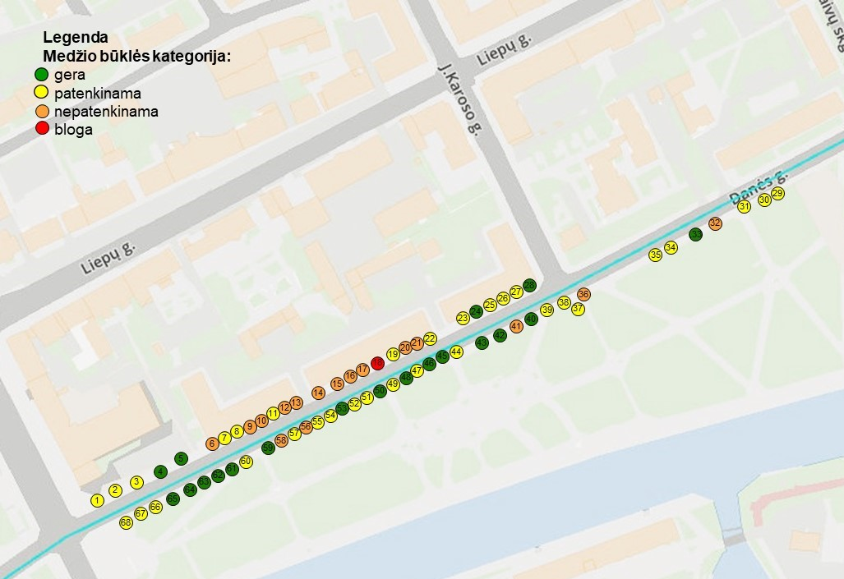

Išvados ir metodika priežiūrai bei tvarkymui
Klaipėdos mieste Danės gatvėje detaliais instrumentiniais tyrimais ištirta ir nustatyta būklė 68 medžiams: 60 mažalapių liepų, 5 karpotiesiems beržams, 1 paprastajam uosiui, 1 paprastajam klevui ir 1 didžiajai tuopai. Vidutinis medžių aukštis yra 17,4 m, o skersmuo – 46,1 cm, aukštis iki lajos pradžios – 4,5 m. Daugumos paprastųjų liepų kamienai maždaug prieš 30 metų buvo nupjauti 3-5 m aukštyje, po ko jie išaugino naują lają su 3-5 pagrindinėmis skeletinėmis šakomis. Masyviausias medis - didžioji tuopa, auganti parkelio pakraštyje. Jos aukštis 35,6 m, o skersmuo – 130 cm, laja su masyviomis šakomis susikoncentravusi virš gatvės. Vertinimais ir detaliais tyrimais nustatyta, kad 19 medžių yra geros būklės, 32 – patenkinamos, 16 – nepatenkinamos ir 1 – blogos būklės.
Blogos ir nepatenkinamos būklės medžius (iš viso 17 vnt.) siūlome šalinti. Visų jų kamienai stipriai pažeisti puvinio, kai kurie pavojingi. Didžiosios tuopos (medis Nr. 37) lajos dalį, susikoncentravusią virš gatvės reikia mažnti, pašalinant kelias stambias šakas. Paliekamiems augti geros ir patenkinamos būklės medžiams pagal poreikį (detali informacija pateikta “Klaipėdos mieste Danės gatvėje augančių medžių būklės inventorizacijos lentelė“) reikia išvalyti ir dezinfekuoti žaizdas kamiene, sistemingai šalinti iš lajos sausas šakas ir ant kai kurių paprastųjų liepų kamienų išaugančius vilkūglius (pjūvių vietas dezinfekuoti).

